**UNIVERSIDAD NACIONAL DE TRUJILLO**

FACULTAD DE INGENIERIA

ESCUELA ACADEMICA PROFESIONAL DE INGENIERIA DE SISTEMAS

Inteligencia de negocios para agilizar la toma de decisiones en el laboratorio de diagnóstico Microclin S R LTD

**TESIS**

**AUTOR(ES) :**

Carrera Yzquierdo, Kevin Andre

Huamanjulca Guerrero, Diego Alejandro

**ASESOR :**

Dr. Juan Pedro, Santos Fernández

**LÍNEA DE INVESTIGACIÓN :**

Gestión de desarrollo de software

Guadalupe - Perú

**2024**

**INDICE GENERAL**

CAPÍTULO I: 1

INTRODUCCIÓN 1

CAPÍTULO II: 22

MATERIALES Y MÉTODOS 22

2.1 Materiales 23

*2.1.1 Objetivo de estudio 23*

2.2 Métodos 25

*2.2.1 Tipo e investigación 25*

*2.2.1.1. De acuerdo a la orientación o finalidad 25*

*2.2.1.2. De acuerdo con la técnica de contrastación 25*

2.2.2. Nivel de Investigación 25

2.2.3. Diseño de investigación 25

2.2.4. Población, muestra y muestreo 26

*2.2.4.1. Población 26*

*2.2.4.2 Muestra 27*

*2.2.4.3 Muestreo 28*

2.2.5 Variables 29

*2.2.5.1 Tipo 29*

*2.2.5.2 Operacionalización 29*

2.2.6 Técnicas e instrumentos, validación y confiabilidad 29

*2.2.6.1 Técnicas e instrumentos 29*

*2.2.6.2 Validación y confiabilidad 30*

2.2.7 Método de análisis de datos 30

2.2.8 Procedimiento 30

2.2.9 Consideraciones éticas 31

CAPÍTULO III: 32

RESULTADOS 32

3.1. Fase I: Planificación del Proyecto 33

*3.1.1. Título del proyecto 33*

*3.1.2. Introducción al proyecto 33*

*3.1.3. Objetivos 33*

*3.1.4. Alcance o ámbito de implementación 33*

*3.1.5. Metodología de implementación 33*

*3.1.6. Diseño de la solución 34*

*3.1.6.1. Metodología de desarrollo 34*

*3.1.6.2. Planificación de la ejecución del proyecto 34*

*3.1.6.3. Plan de presupuesto del proyecto 35*

*3.1.7. Estimación de tiempos 35*

3.2. Fase II: Ejecución del proyecto 39

*A. Identificación de las fuentes de información 40*

*B. Entrevistas 40*

*Resumen de entrevistas 40*

*Base de datos transaccional 44*

*3.2.2. Definición de tabla hechos 53*

REFERENCIAS BIBLIOGRÁFICAS 55

ANEXOS 60

*ANEXO A: BPMN 61*

*ANEXO B: Lluvia de ideas 62*

*ANEXO C: Diagrama de Pareto 63*

*ANEXO D: Diagrama de Ishikawa 64*

*ANEXO E: Árbol de problemas 65*

*ANEXO F: Árbol de Objetivos 66*

*ANEXO G: Matriz de operacionalización de variables 67*

*ANEXO H: Matriz de consistencia 68*

*ANEXO I: Instrumento de recolección de datos 69*

*ANEXO J: Resultados de prueba de validación 85*

*ANEXO K: Estudio de la viabilidad económica 96*

**INDICE DE TABLAS**

Tabla 1 Comparación entre data lake y data warehouse 8

Tabla 2 Comparativa de herramientas de ingestión de datos 9

Tabla 3 Comparativa de sistemas de almacenamiento utilizados en data lake 10

Tabla 4 Comparativa de herramientas para el procesamiento de datos 11

Tabla 5 Herramientas ETL relevantes en la Metodología de Kimball 14

Tabla 6 Comparación entre enfoques tradicional y ágil en la implementación de data warehouses 15

Tabla 7 Herramientas clave en Agile BI 16

Tabla 8 Comparativa entre Scrum y Kanban en Agile BI 17

Tabla 9 Comparativa entre la metodología Ralph Kimball, Data Lake y Agile BI 17

Tabla 10 Cuadro resumen de las herramientas más usadas en inteligencia de negocios 19

Tabla 11 Personal para el proyecto 23

Tabla 12 Bienes para el proyecto 23

Tabla 13 Viajes incluidos en el proyecto 24

Tabla 14 Servicios para el proyecto 24

Tabla 15 Recursos tecnológicos para el proyecto 24

Tabla 16 Lista de indicadores 26

Tabla 17 Población de usuarios 26

Tabla 18 Técnicas e instrumentos 29

Tabla 19 Roles de Scrum para el proyecto BI 34

Tabla 20 Metodología de desarrollo adaptado a la metodología Ralph Kimball 34

Tabla 21 Estimación de puntos por días 36

Tabla 22 Cronograma de tareas 37

Tabla 23 Tareas del Sprint 1 39

Tabla 24 Población de usuarios 39

Tabla 25 Muestras realizadas al mes. 42

Tabla 26 Tiempo de procesamiento de muestra. 42

Tabla 27 Muestras realizadas según cliente. 42

Tabla 28 Muestras realizadas en los servicios más utilizados 42

Tabla 29 Muestras realizadas en áreas más demandadas 42

Tabla 30 Cotizaciones realizadas al mes. 43

Tabla 31 Cotizaciones realizadas por cliente especifico 43

Tabla 32 Cantidad de productos y servicios con mayor cotización. 43

Tabla 33 Tareas del Sprint 1 46

Tabla 34 Herramientas de instalación 46

Tabla 35 Semáforo 1: Tiempo promedio de realización de muestra 49

Tabla 36 Semáforo 2: Porcentaje de muestras que pertenecen a los clientes habituales 49

Tabla 37 Semáforo 3: Número de muestras realizadas al mes 50

Tabla 38 Semáforo 4: Total de muestras obtenidas de los 10 servicios más utilizados 50

Tabla 39 Semáforo 1: Costo total de las cotizaciones por la cantidad de muestras 51

Tabla 40 Semáforo 2: Total de cotizaciones realizadas por cliente 51

Tabla 41 Semáforo 3: Monto total por departamentos que tienen más cotizaciones 51

**INDICE DE FIGURAS**

Figura 1 Fases de la inteligencia de negocios 5

Figura 2 Fases de la de inteligencia de negocios 6

Figura 3 Estructura para la implementación de data lake 11

Figura 4 Comparativa entre esquema estrella y copo de nieve 12

Figura 5 Estructura de la metodología Ralph Kimball 13

Figura 6 Proceso ETL en la metodología Ralph Kimball 13

Figura 7 Fases de la metodología Agile BI 16

Figura 8 Etapas de la metodología Ralph Kimball 31

Figura 9 Desarrollo de la estimación en el planing poker 35

Figura 10 Desarrollo de la estimación en el planing poker 36

Figura 11 Reporte de muestras realizadas 41

Figura 12 Modelo lógico de la base de datos relacional de Microclin 44

Figura 13 Modelo físico de la base de datos relacional de Microclin 45

Figura 14 Instalación de PowerDesigner 16 46

Figura 15 Instalación de PowerBI 47

Figura 16 Instalación de SQL Server Integration Services 47

Figura 17 Instalación de SQL Analysis Services 48

Figura 18 Análisis dimensional final de las recepciones de muestra 52

Figura 19 Análisis dimensional final de las cotizaciones de muestra 52

Figura 20 Diagrama modelo lógico de Hecho recepción de muestras 53

Figura 21 Diagrama modelo lógico de Hecho cotización 54

# CAPÍTULO I:

# INTRODUCCIÓN

**INTRODUCCIÓN**

Las aves son esenciales para los ecosistemas, actuando como indicadores de salud ambiental y contribuyendo al control de plagas, polinización y dispersión de semillas. Además, los productos avícolas, como el pollo y los huevos, tienen una gran importancia nutricional y alimenticia para la población mundial, siendo la principal fuente de proteína animal de bajo costo. En el caso del Perú, el consumo per cápita de pollo alcanza los 52 kg/año. Sin embargo, las aves pueden ser afectadas por enfermedades significativas tanto para la salud animal como para la salud pública, como zoonosis y entre las principales enfermedades que las afectan están: la influenza aviar, la enfermedad de Newcastle y la salmonelosis. Las estrategias de control incluyen vacunas, cruciales para proteger contra la influenza aviar y la enfermedad de Newcastle, y medidas de bioseguridad como la restricción de acceso a granjas, desinfección regular y monitoreo constante de las aves (Wei y Aengwanich, 2012). La educación y capacitación de trabajadores avícolas también son fundamentales. La investigación y desarrollo de nuevas vacunas y tratamientos son vitales para enfrentar amenazas emergentes. Los laboratorios clínicos especializados en aves realizan diagnósticos precisos y rápidos, esenciales para decisiones oportunas en la gestión de la salud aviar, minimizando pérdidas económicas y garantizando la producción de alimentos seguros.

El Laboratorio Microclin SRLTD, establecido en 1994, es uno de los laboratorios de diagnóstico avícola más avanzados en la ciudad de Trujillo, departamento de La Libertad, Perú. Su creación respondió a la necesidad urgente del sector avícola local de contar con servicios de diagnósticos rápidos y precisos, que anteriormente solo se podían realizar en la capital, Lima. Microclin ofrece una amplia gama de servicios, incluyendo pruebas moleculares de ELISA, necropsias y toma de muestras, apoyando tanto a la producción de aves de corral y aves de postura como a empresas agroexportadoras y de alimentos​. A pesar de contar con tecnología avanzada y un equipo de profesionales capacitados, Microclin enfrenta desafíos significativos en la gestión y utilización de los datos generados. A lo largo de los años, se ha acumulado una gran cantidad de datos producto de las pruebas que allí se realizan, pero estos no se gestionan de manera estadística. Esta falta de gestión eficiente de los datos ha impedido que el laboratorio genere información epidemiológica precisa sobre las enfermedades avícolas de modo que se establezca una prevalencia de enfermedades que pueda servir para tomar decisiones de prevención, por los propios avicultores y la institución que vela por la seguridad sanitaria de los productos avícolas (SENASA).

Por esta razón, se realizó un análisis detallado y minucioso de la literatura existente para revisar las investigaciones previas en este campo, abarcando estudios tanto a nivel institucional, local, regional, nacional e internacional.

A nivel **institucional**, Vásquez (2023), desarrolló un estudio para implementar un sistema de inteligencia de negocios en el Fundo El Edén, con el objetivo de optimizar la gestión operativa. El estudio, con un diseño preexperimental, se centró en reducir los tiempos de obtención y búsqueda de informes analíticos, así como en incrementar la satisfacción de los usuarios. Para ello, se utilizó la metodología de Kimball y se configuró un entorno ETL mediante SQL Server y Power BI, herramientas ya licenciadas por la institución. Los resultados fueron significativos: se logró una reducción del 99.19% en el tiempo de generación de informes, una disminución del 97.2% en el tiempo de búsqueda de información, y un aumento del 57.26% en la satisfacción de los usuarios. Este estudio subraya la efectividad de la inteligencia de negocios para agilizar los procesos de toma de decisiones, proporcionando datos en tiempo real y facilitando la gestión estratégica de operaciones en el ámbito agroindustrial peruano.

A nivel **local**, podemos mencionar a Cuzco y Ugas (2020), en su tesis, se enfoca en el diseño e implementación de una solución de BI utilizando la plataforma Pentaho para optimizar el manejo de la información en el Centro Médico Pacífico Norte de Trujillo. La investigación abarca el estudio de las necesidades informativas del centro médico, el diseño e implementación de un esquema tecnológico basado en Pentaho BI, y la aplicación de la metodología Larissa Moss para estructurar el proyecto. La tesis muestra los siguientes resultados: mejora del 30% en la precisión de los informes médicos, reducción del 25% en el tiempo necesario para generar reportes, incremento del 20% en la satisfacción del personal médico y administrativo debido a la facilidad de acceso a información actualizada y precisa, ahorro del 15% en costos operativos relacionados con la gestión de la información, y aumento del 22% en la eficiencia de los procesos de toma de decisiones clínicas. La tesis demuestra que la implementación de una solución de BI puede significativamente mejorar la gestión de información y la toma de decisiones en el sector salud, proporcionando un modelo replicable para otras instituciones médicas.

A nivel **regional**, Farroñán (2020), se centró en realizar una revisión bibliográfica utilizando artículos científicos publicados en los últimos cinco años, con el propósito de identificar las brechas de conocimiento en el ámbito de Business Intelligence (BI) en relación con las herramientas de Extracción, Transformación y Carga (ETL). El estudio incluyó una búsqueda exhaustiva en las bases de datos ProQuest y LA Referencia, donde se hallaron 305 artículos en ProQuest y 290 en LA Referencia. Después de aplicar criterios de inclusión y exclusión, se seleccionaron 6 artículos relevantes. Los temas de investigación destacados abarcan sistemas de información geográfica, data mart, data warehouse y modelos de inteligencia y analítica en la nube. Este estudio proporciona una metodología para identificar y analizar la aplicación de herramientas ETL en el contexto del BI, subrayando su uso en censos y empresas de países como Perú, Chile, Ecuador y Colombia, y contribuye al conocimiento sobre cómo las organizaciones pueden utilizar estas herramientas para mejorar su competitividad y productividad a través de una gestión de datos eficiente.

A nivel **nacional**, Mallma (2023), se centró en implementar un sistema de inteligencia de negocios en el área de ventas de una empresa de telecomunicaciones, con el propósito de optimizar la toma de decisiones. Para ello, utilizó un diseño preexperimental y un enfoque cuantitativo, aplicando la metodología de Ralph Kimball junto con el marco de desarrollo Scrum. En el estudio, se identificó que la empresa contaba con grandes volúmenes de datos dispersos, lo cual dificultaba la generación de reportes precisos y en tiempo real. Tras la implementación, se evidenció un aumento significativo en la satisfacción de los usuarios y una mejora del 38.66% en la toma de decisiones, destacando la relevancia de las soluciones de inteligencia de negocios para incrementar la competitividad y la eficiencia operativa en el sector de telecomunicaciones en Perú.

En el ámbito **internacional**, encontramos la investigación de Parra (2017), donde se enfoca en implementar un sistema de Business Intelligence (BI) con el objetivo de optimizar la eficiencia en los procesos empresariales de Hevaran SAS, dedicada a la recuperación de cartera. El estudio analiza la gestión de información actual, desarrolla un Cuadro de Mando Integral, implementa Power BI, y evalúa indicadores esenciales de desempeño y satisfacción del cliente. Los resultados muestran un aumento del 15% en la satisfacción del cliente y una disminución del 20% en los tiempos de respuesta, una mejora del 25% en la precisión de los informes, un ahorro del 10% en costos operativos y un aumento del 18% en la productividad del personal. La investigación destaca cómo la BI puede optimizar procesos empresariales y sugiere un modelo replicable en diversos contextos y sectores.

De los antecedentes expuestos, deducimos que las organizaciones modernas utilizan sistemas de información para optimizar sus procesos comerciales, acumulando datos históricos de diversas fuentes. Por ello, buscan herramientas para aprovechar esta información y obtener una ventaja competitiva en la toma de decisiones. Esta estrategia les proporciona una visión clara de sus operaciones y oportunidades. En la siguiente investigación, se establece el marco teórico que aborda varios conceptos clave.

De acuerdo con Khare et al. (2023), BI no es simplemente una tecnología nueva, sino una solución integrada que permite a las empresas optimizar su rendimiento a través del procesamiento y análisis óptimos de sus datos. Esta capacidad de BI para transformar datos en información útil es lo que permite a las organizaciones identificar oportunidades y desafíos en tiempo real, adaptando sus estrategias comerciales para mantenerse competitivas en un entorno empresarial en constante cambio. Además, la implementación de BI no solo se restringe a la optimización de los procesos internos, sino que también abarca la capacidad de las organizaciones para prever las tendencias del mercado y responder rápidamente a las demandas cambiantes. Además, Kimball et al. (2008), argumentan que BI proporciona a las empresas la capacidad de acceder y analizar datos pertinentes, lo que les permite evaluar escenarios estratégicos, considerar soluciones alternativas y formular medidas dentro de un marco temporal razonable. Esta capacidad de análisis predictivo es esencial, ya que permite a las organizaciones no solo reaccionar ante cambios inmediatos, sino también planificar a largo plazo, mejorando su competitividad y eficiencia operativa.

Dado que la inteligencia de negocios (BI) se ha establecido como una herramienta esencial para la gestión empresarial moderna, es crucial comprender los componentes principales que conforman un sistema de BI robusto. En este contexto, uno de los elementos fundamentales es el Data Warehousing, que permite el almacenamiento estructurado y centralizado de grandes volúmenes de datos. Según Altarawneh y Tarawneh (2023), los data warehouses actúan como la base sobre la cual se construyen otras aplicaciones de BI, proporcionando un entorno donde los datos de múltiples fuentes pueden ser consolidados, organizados y puestos a disposición para su análisis. Este almacenamiento optimizado asegura que la información crítica esté siempre disponible para facilitar la toma de decisiones instantáneas.

Figura 1  
*Fases de la inteligencia de negocios*

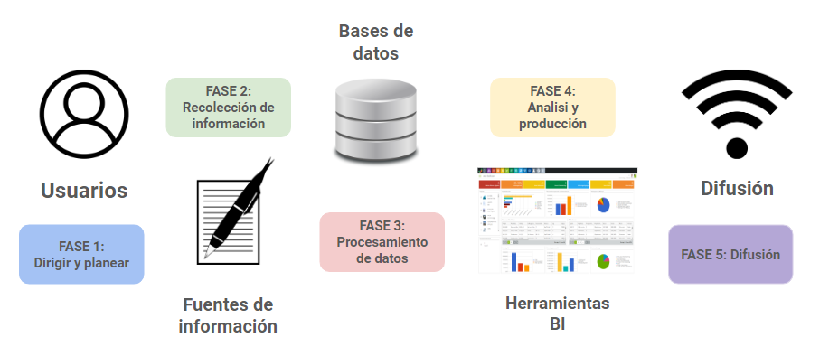

*Fuente:* Elaborado a partir de Sousa y Dias (2020).

Por otro lado, el data mining es otra componente clave de un sistema de BI. A través de técnicasavanzadas de minería de datos, es posible descubrir patrones ocultos y relaciones significativas en conjuntos de datos masivos. Como lo destacan Castro et al. (2023), el data mining permite a las organizaciones transformar datos brutos en información procesable que puede impulsar decisiones estratégicas. Además, la capacidad de data mining para prever tendencias futuras y detectar anomalías es esencial en la creación de ventajas competitivas en un entorno de negocios cada vez más basado en datos.

De acuerdo con lo mencionado previamente, es importante destacar que OLAP (Online Analytical Processing) se considera una herramienta indispensable en el ámbito de la BI, ya que permite el análisis multidimensional de datos. Sousa y Dias (2020), argumentan que OLAP es particularmente útil para realizar análisis complejos y detallados, brindando a las organizaciones la capacidad de realizar consultas rápidas y precisas, fundamentales para la toma de decisiones estratégicas. Por otra parte, los dashboards son herramientas que ofrecen una representación gráfica clara de los indicadores clave de rendimiento (KPIs) y otras métricas importantes, facilitando así una comprensión rápida del estado de la empresa.

Figura 2  
*Fases de la de inteligencia de negocios*

*Fuente:* Elaborado a partir de Kimball et al. (2008) y Parra (2017).

En el ámbito de las metodologías de inteligencia de negocios, se han desarrollado diversas estrategias y tecnologías para gestionar y analizar grandes volúmenes de datos. Entre ellas, se destaca el enfoque de los data lakes, una solución emergente que ha ganado popularidad últimamente debido a su capacidad para almacenar y procesar datos de manera flexible y escalable. Un data lake es un depósito central que permite conservar datos en su formato original, sin importar si están estructurados, semiestructurados o no estructurados. A diferencia de los almacenes de datos, que requieren que los datos se estructuren antes de ser almacenados, los data lakes permiten que los datos se mantengan en su forma cruda, lo que proporciona una gran flexibilidad para futuras consultas y análisis (Inmon, 2016). Esta capacidad de almacenar datos en su estado nativo es uno de los principios fundamentales que diferencia a los data lakes de otros enfoques de almacenamiento de datos, permitiendo que cualquier tipo de dato, independientemente de su estructura, pueda ser almacenado y recuperado fácilmente.

Comparado con otros enfoques tradicionales de almacenamiento de datos, como los data warehouses, los data lakes son particularmente útiles para manejar datos masivos y variados, conocidos como big data. Según Nambiar y Mundra (2022), mientras que un data warehouse se asemeja a una botella de agua, donde los datos están limpios y estructurados para un consumo fácil, un data lake es más parecido a un lago natural, donde los datos se almacenan en su estado original y se accede a ellos cuando es necesario. Este enfoque proporciona una agilidad extrema, permitiendo a las organizaciones capturar datos en su formato nativo y definir el esquema solo cuando los datos se utilizan. Además de la capacidad de almacenar datos en su formato original, los data lakes se sustentan en varios principios fundamentales que garantizan su eficacia en el manejo de grandes volúmenes de datos. Uno de los principios clave es la escalabilidad y flexibilidad. Los data lakes están diseñados para escalar horizontalmente, lo que significa que pueden expandirse para manejar crecientes volúmenes de datos sin un impacto significativo en el rendimiento. Esta escalabilidad es crucial en un entorno donde la cantidad de datos generados por las empresas crece exponencialmente.

Otro principio esencial es la integración con diversas fuentes de datos. Los data lakes permiten la integración de datos provenientes de diversas fuentes, tales como bases de datos relacionales, archivos de log, redes sociales, y sensores. Esta capacidad de consolidar datos de múltiples orígenes en un solo repositorio centralizado es fundamental para proporcionar una visión completa y coherente de la información almacenada, lo que facilita el análisis y la toma de decisiones basada en datos. La gobernanza y seguridad de datos es otro principio vital en los data lakes. Aunque los data lakes permiten una gran flexibilidad en el almacenamiento y análisis de datos, también presentan desafíos en términos de seguridad y gobernanza. Es esencial, como destacan Azzabi et al. (2024),que los data lakes implementen políticas y herramientas de gobernanza de datos que aseguren el acceso controlado, la integridad, y la protección de los datos almacenados. Esto incluye la definición de roles y permisos para usuarios, así como la implementación de mecanismos de auditoría y monitoreo para detectar accesos no autorizados o actividades sospechosas.

Tabla 1   
*Comparación entre data lake y data warehouse*

|  |  |  |
| --- | --- | --- |
| Característica | Data Warehouse | Data Lake |
| Volumen de trabajo | Procesamiento por lotes de datos a escala | Procesamiento de datos a escala extrema y bajo costo |
| Esquema | |  |  | | --- | --- | | Definido antes de almacenar los datos | | |  | | Definido después de almacenar los datos |
| Dimensión | Altas cantidades de datos a un costo razonable | Cantidades de datos extremos a costo reducido |
| Acceso | A través de SQL y herramientas de BI | A través de programas creados por desarrolladores |
| Costo | Eficiencia en el uso de CPU / IO | Almacenamiento y procesamiento de bajo costo |

*Fuente:* Elaborado con información de Inmon (2016).

En cuanto a la ingestión de datos, los data lakes pueden recibir datos de diversas fuentes, lo que les permite consolidar información de múltiples orígenes en un único repositorio. Entre las fuentes de datos más comunes que alimentan un data lake se encuentran las bases de datos relacionales, los archivos de log, las redes sociales, y los sensores IoT. Cada una de estas fuentes aporta datos en diferentes formatos, lo que hace necesario que el data lake sea capaz de manejar tanto datos estructurados como no estructurados. Esta capacidad de integrar datos de diversas fuentes es crucial para ofrecer una visión holística de los datos y facilitar análisis complejos que atraviesen múltiples dominios de información. Para manejar la ingestión de grandes volúmenes de datos, se utilizan herramientas especializadas que facilitan el proceso de captura y almacenamiento de datos en un Data Lake. Herramientas como Apache Kafka, Apache NiFi y Flume son ampliamente utilizadas debido a su capacidad para procesar datos en tiempo real y en grandes cantidades (Martín, 2022). Estas herramientas no solo permiten capturar datos de múltiples fuentes de manera eficiente, sino que también ofrecen características como la tolerancia a fallos, la escalabilidad y la flexibilidad en la ingesta de datos.

Tabla 2  
*Comparativa de herramientas de ingestión de datos*

|  |  |  |  |
| --- | --- | --- | --- |
| Herramienta | Características | Casos de uso | Limitaciones |
| Apache Kafka | Escalable, tiempo real | Streaming, monitoreo | Configuración compleja |
| Apache NiFi | Fácil de usar, flexible | Flujos de datos, integración | Rendimiento limitado con datos grandes |
| Flume | Optimizado para Hadoop, sencillo | Ingesta de logs, análisis | Limitado fuera de Hadoop |
| Apache Storm | Distribuido, alto volumen | IoT, análisis en tiempo real | Difícil de configurar y depurar |
| Logstash | Plugins variados, multiformato | Logs, preparación de datos | Ineficiente con datos masivos |

*Fuente:* Elaborado a partir de Martin (2022).

Por otro lado, Martinez (2018), nos indica que almacenamiento en un data lake puede adoptar diversas formas, dependiendo de las necesidades de la organización. Entre las opciones más comunes se encuentran los sistemas de archivos distribuidos como Hadoop Distributed File System (HDFS), el almacenamiento en la nube como Amazon S3 y Google Cloud Storage, y las bases de datos NoSQL. Cada una de estas opciones ofrece diferentes ventajas en términos de escalabilidad, costo y compatibilidad, lo que permite a las organizaciones elegir la solución que mejor se adapte a sus requisitos específicos. Las herramientas utilizadas para el almacenamiento en Data Lakes son fundamentales para asegurar que los datos se mantengan seguros y accesibles. Hadoop Distributed File System (HDFS), por ejemplo, es conocido por su alta escalabilidad y capacidad para manejar grandes volúmenes de datos a bajo costo. Por su parte, Amazon S3 y Google Cloud Storage ofrecen soluciones de almacenamiento en la nube que permiten a las organizaciones almacenar datos de manera segura y con una alta disponibilidad, además de ofrecer opciones de pago por uso, lo que puede resultar más económico para empresas con necesidades de almacenamiento variables.

Tabla 3   
*Comparativa de sistemas de almacenamiento utilizados en data lake*

|  |  |  |  |
| --- | --- | --- | --- |
| **Sistema de Almacenamiento** | **Características** | **Ventajas** | **Desventajas** |
| Amazon S3 | Escalable, almacenamiento en la nube | Costo efectivo, alta durabilidad | Latencia en consultas complejas |
| Hadoop HDFS | Distribuido, tolerante a fallos | Ideal para grandes volúmenes de datos | Alta complejidad de administración |
| Google Cloud Storage | Escalable, integración con Big Data | Seguridad avanzada, integración con GCP | Costo elevado para grandes cantidades de datos |
| Azure Data Lake Storage | Integrado con Azure, alta seguridad | Alto rendimiento, escalabilidad | Limitado a ecosistema Azure |
| Snowflake | Almacenamiento en la nube, eficiente en consultas | Rápido para consultas SQL, administración sencilla | Costo más alto en comparación |

*Fuente:* Elaborado a partir de Martin (2022).

El procesamiento de datos en un data lake puede realizarse tanto en modo batch como en tiempo real, dependiendo de las necesidades de la organización. El procesamiento batch es particularmente útil para tareas que requieren la manipulación de grandes volúmenes de datos de una vez, como el análisis histórico o la preparación de datos para informes. Por otro lado, el procesamiento en tiempo real es esencial en escenarios donde se necesita responder rápidamente a eventos o cambios en los datos, como en la monitorización de redes sociales o en el análisis de datos de sensores IoT. Para realizar el procesamiento de grandes volúmenes de datos en un Data Lake, se utilizan herramientas como Apache Spark, Apache Flink y Presto. Apache Spark, por ejemplo, es conocido por su capacidad para realizar procesamiento en memoria, lo que permite análisis rápidos y eficientes tanto en modo batch como en tiempo real. Apache Flink es otra herramienta poderosa que soporta procesamiento en tiempo real, ofreciendo una baja latencia y una alta tolerancia a fallos. Por su parte, Presto está optimizado para consultas SQL interactivas, aunque su principal fortaleza reside en el procesamiento batch (Agudelo, 2020).

Tabla 4   
*Comparativa de herramientas para el procesamiento de datos*

|  |  |  |  |
| --- | --- | --- | --- |
| Herramienta | Escalabilidad | Procesamiento por lotes | Procesamiento en tiempo real |
| Apache Spark | Muy alta | Sí | Sí |
| Apache Flink | Alta | Sí | Sí |
| Presto | Alta | Sí | No |

*Fuente:* Elaborado a partir de Parente (2021).

En la inteligencia de negocios, los data lakes son fundamentales para gestionar grandes volúmenes de datos. Como menciona Fang (2015), el acceso a estos datos puede realizarse mediante APIs o interfaces como SQL-on-Hadoop, que permiten consultas flexibles utilizando SQL o lenguajes de programación como Python. Herramientas como Apache Hive y Apache Drill son esenciales para manejar consultas en entornos de datos diversos y en constante cambio. La gobernanza y seguridad de los Data Lakes son vitales para proteger y organizar los datos. Esto incluye la gestión de metadatos y el control de acceso, donde herramientas como Apache Ranger y Apache Atlas juegan un papel crucial. AWS Lake Formation facilita la creación y seguridad de Data Lakes en la nube, automatizando procesos clave. Los data lakes ofrecen beneficios como flexibilidad y escalabilidad, permitiendo manejar diversos tipos de datos y crecer con las necesidades de la organización. Sin embargo, presentan desafíos como la complejidad en la gobernanza y la integración de datos heterogéneos, además de costos significativos asociados con su implementación.

Figura 3  
*Estructura para la implementación de data lake*

*Fuente:* Elaborado a partir de Inmon, (2016) y Martín (2022).

De manera complementaria, la metodología de Ralph Kimball se posiciona como un enfoque fundamental en el desarrollo de Data Warehouses, especialmente en contextos donde la estructura y la accesibilidad de los datos son esenciales para la toma de decisiones. A diferencia de otras metodologías que adoptan un enfoque top-down, Kimball propone un modelo dimensional que comienza desde las necesidades específicas del negocio, priorizando la creación de data marts que posteriormente se integran en un data warehouse completo (Salim et al., 2020). Este enfoque permite a las organizaciones abordar sus requerimientos inmediatos, asegurando al mismo tiempo la escalabilidad y flexibilidad del sistema de almacenamiento de datos. Es decir, la metodología de Kimball facilita la construcción de sistemas de BI que son tanto eficientes como adaptables a las cambiantes necesidades del negocio.

En este contexto, es importante destacar que la metodología de Ralph Kimball se centra en el diseño de almacenes de datos adaptados a las necesidades de los usuarios finales. Según Puente (2019), este enfoque comienza identificando los requerimientos de los usuarios para luego desarrollar un esquema que facilite el acceso y análisis de la información. Kimball propone un diseño dimensional, basado en la organización de "hechos" y "dimensiones", que permite la consulta y análisis de grandes volúmenes de datos mediante una estructura intuitiva y de fácil acceso. En esta metodología, el diseño dimensional se organiza en esquemas estrella y copo de nieve. El esquema estrella incluye una tabla central de hechos conectada directamente a tablas de dimensiones, mientras que el esquema copo de nieve es una variante en la que las tablas de dimensiones se normalizan en múltiples tablas relacionadas.

Figura 4  
*Comparativa entre esquema estrella y copo de nieve*

*Fuente:* Elaborado a partir de Puente (2019).

Por otro lado, en el proceso de construcción de un data warehouse bajo el enfoque de Kimball, es esencial seguir una serie de pasos clave que garantizan la eficacia y precisión del sistema. Primero, se deben identificar los procesos de negocio críticos, que actuarán como la base para la selección de la tabla de hechos. Esta tabla, que contiene los datos cuantitativos, es el núcleo del data warehouse, y debe ser diseñada con un enfoque en la relevancia y utilidad de los datos para la organización (Daza et al., 2024). Posteriormente, el diseño de dimensiones permite categorizar y segmentar los datos, proporcionando múltiples perspectivas para el análisis y facilitando así una toma de decisiones más informada.

Figura 5   
*Estructura de la metodología Ralph Kimball*

*Fuente:* Elaborado a partir de Kimball et al. (2008).

Asimismo, el proceso de ETL (extracción, transformación, carga) se convierte en un componente crucial en esta metodología. Este proceso, que implica la obtención de datos de diferentes fuentes, su transformación de acuerdo con las necesidades del negocio y su posterior carga en el Data Warehouse, es fundamental para garantizar la calidad y consistencia de los datos almacenados (Salim et al., 2020) .

Figura 6  
*Proceso ETL en la metodología Ralph Kimball*

*Fuente:* Elaborado a partir de Ruíz (2019)

Por otra parte, herramientas como Talend, Informatica PowerCenter y Apache Nifi juegan un papel clave en este proceso, garantizando que los datos sean procesados de manera eficiente y que se minimicen los errores durante su carga.

Tabla 5   
*Herramientas ETL relevantes en la Metodología de Kimball*

|  |  |  |
| --- | --- | --- |
| **Herramienta** | **Función Principal** | **Ventajas** |
| Talend | Extracción y transformación de datos | Flexible y de código abierto |
| Informatica PowerCenter | Transformación y carga altas cantidades de datos | Alta escalabilidad y rendimiento |
| Apache Nifi | Automatización de flujos de datos | Integración fluida con sistemas distribuidos |

*Fuente:* Elaborado a partir de Salim et al. (2020)

Además, una vez que el data warehouse ha sido diseñado y se ha completado el proceso ETL, la implementación de sistemas de reporting y OLAP se convierte en el siguiente paso crítico. De acuerdo con Daza et al. (2024), herramientas como SQL Server Analysis Services (SSAS), Tableau y Power BI son indispensables para facilitar el análisis multidimensional de los datos. Estas herramientas permiten a las organizaciones realizar consultas complejas y obtener insights valiosos de manera rápida y precisa, lo que mejora significativamente la capacidad de respuesta ante cambios en el mercado. Así, se asegura que la información esté siempre accesible y sea comprensible para los usuarios finales, lo que fortalece la toma de decisiones estratégicas.

En este sentido, la flexibilidad que ofrece la metodología de Kimball en la creación de Data Warehouses permite a las organizaciones no solo almacenar y procesar grandes volúmenes de datos, sino también integrar de manera eficiente nuevas fuentes de datos conforme evolucionan las necesidades del negocio. Por ejemplo, la capacidad de integrar herramientas como SQL Server Analysis Services (SSAS) y Tableau permite a los usuarios finales generar reportes dinámicos y visualizaciones personalizadas que reflejan en tiempo real el estado del negocio (Castro et al., 2023). Además, la integración de procesos de ETL asegura que los datos sean confiables y estén disponibles para su análisis en cualquier momento.

Por otra parte, el enfoque de Kimball no se limita únicamente a la construcción del Data Warehouse, sino que también incluye consideraciones sobre la seguridad y la gobernanza de los datos. Como señalan Kimball et al. (2008) la metodología incluye pasos para asegurar que los datos sensibles estén protegidos durante todo el ciclo de vida del Data Warehouse, desde su extracción hasta su reporte final. Esto es crucial en un entorno empresarial donde la protección de la información es una prioridad. Es importante destacar que la metodología de Ralph Kimball es compatible con enfoques ágiles de desarrollo, lo que permite que la implementación del Data Warehouse sea iterativa y adaptable.

Tabla 6   
*Comparación entre enfoques tradicional y ágil en la implementación de data warehouses*

|  |  |  |
| --- | --- | --- |
| **Característica** | **Enfoque Tradicional** | **Enfoque Ágil** |
| Tiempo de Implementación | Largo plazo, con fases secuenciales | Iterativo y adaptable, con entregas rápidas |
| Flexibilidad | Limitada, cambios difíciles de integrar | Alta, permite ajustes según las necesidades del negocio |
| Enfoque | Enfoque global desde el principio | Comienza con necesidades específicas y se expande |

*Fuente:* Elaborado a partir de Daza et al. (2024).

De manera similar, la metodología Agile se ha convertido en una herramienta esencial para proyectos de Business Intelligence (BI) que requieren flexibilidad y adaptabilidad. Según (Ruiz y Salazar, 2023), Agile BI es un enfoque que permite a las organizaciones responder rápidamente a las necesidades cambiantes del negocio al utilizar ciclos de desarrollo iterativos y un proceso de mejora continua. Esta metodología promueve la entrega constante de valor, permitiendo que los equipos ajusten sus estrategias en función del feedback obtenido a lo largo del proyecto. En este contexto, la capacidad de planificar iterativamente y gestionar el backlog de manera efectiva es crucial. De acuerdo con Santoyo (2022), esta planificación iterativa no solo facilita la priorización de tareas, sino que también asegura que las necesidades del negocio se alineen con los objetivos estratégicos de la empresa. Herramientas como JIRA y Confluence son esenciales en este proceso, proporcionando una estructura clara para la organización y el seguimiento de las tareas.

Asimismo, en el desarrollo de BI bajo la metodología Agile, la integración de pruebas continuas es un componente fundamental. Según lo expuesto por Cevallos (2017), la utilización de herramientas como Jenkins y Selenium permite automatizar el proceso de pruebas, asegurando que los cambios en el sistema se implementen de manera segura y eficiente. Estas herramientas no solo mejoran la calidad del software, sino que también aceleran el ciclo de desarrollo, permitiendo que los equipos respondan rápidamente a las necesidades del negocio. Esta integración de pruebas automáticas es especialmente útil en proyectos de BI, donde la precisión y la rapidez son esenciales para mantener la competitividad en el mercado.

Tabla 7   
*Herramientas clave en Agile BI*

|  |  |  |
| --- | --- | --- |
| **Herramienta** | **Función Principal** | **Ventajas** |
| JIRA | Gestión de tareas y backlog | Facilita la planificación y seguimiento de sprints |
| Confluence | Documentación y colaboración en equipo | Centraliza la información y facilita la colaboración |
| Jenkins | Integración continua y automatización de pruebas | Acelera el ciclo de desarrollo |
| Selenium | Automatización de pruebas funcionales | Mejora la calidad y confiabilidad del software |

*Fuente:* Elaborado a partir de Santoyo (2022).

Además, la implementación de Agile BI se beneficia significativamente de un enfoque de mejora continua. Como señala Cevallos (2017),este enfoque permite a los equipos de BI adaptarse rápidamente a las nuevas demandas del negocio, integrando feedback en cada iteración para mejorar continuamente el sistema. La utilización de marcos como Kanban y Scrum proporciona una estructura que facilita la gestión ágil de los proyectos, permitiendo a los equipos priorizar tareas y adaptarse a las necesidades cambiantes sin perder de vista los objetivos a largo plazo. Esta capacidad de adaptación es especialmente valiosa en entornos empresariales dinámicos, donde la agilidad en la toma de decisiones puede significar la diferencia entre el éxito y el fracaso.

Figura 7  
*Fases de la metodología Agile BI*

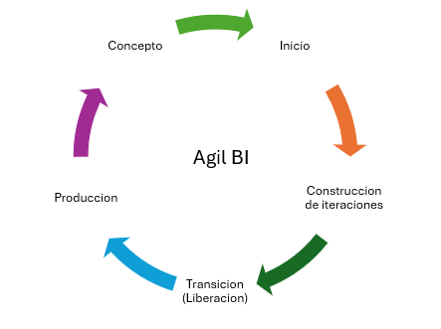

*Fuente:* Elaborado a partir de Santoyo (2022) y Ruiz y Salazar (2023).

En consecuencia, la metodología Agile BI no solo mejora la eficiencia en la gestión de proyectos de BI, sino que también promueve una cultura de colaboración y mejora continua. Según lo expuesto por Ruiz y Salazar (2023), la flexibilidad que ofrece Agile permite que los equipos trabajen de manera más colaborativa, compartiendo conocimientos y ajustando sus estrategias en función de los resultados obtenidos en cada iteración. Esta colaboración no solo mejora la calidad del software, sino que también asegura que las soluciones de BI sean más alineadas con las necesidades reales del negocio.

Tabla 8   
*Comparativa entre Scrum y Kanban en Agile BI*

|  |  |  |
| --- | --- | --- |
| **Característica** | **Scrum** | **Kanban** |
| Enfoque | Iterativo con sprints definidos | Flujo continuo de tareas |
| Gestión de Tareas | Backlog de productos y tareas planificadas | Prioridad flexible basada en el flujo de trabajo |
| Roles Definidos | Product Owner, Scrum Master, equipo de desarrollo | No hay roles específicos, se enfoca en el flujo de trabajo |
| Visibilidad | Daily Standups, reuniones de revisión y retrospectiva | Tablero visual con columnas para cada etapa del proceso |
| Flexibilidad | Moderada, requiere planificación previa | Alta, permite cambios en cualquier momento |

*Fuente:* Elaborado a partir de Cevallos (2017) y Santoyo (2022).

Para resumir lo explicado en las secciones anteriores, se presenta a continuación un cuadro comparativo que sintetiza las principales características de las metodologías explicadas anteriormente.

Tabla 9   
*Comparativa entre la metodología Ralph Kimball, Data Lake y Agile BI*

|  |  |  |  |
| --- | --- | --- | --- |
| **Aspecto** | **Ralph Kimball** | **Data Lakes** | **Agile Bi** |
| Enfoque principal | Data Warehouses estructurados | Almacenamiento en formato original | Desarrollo iterativo y adaptable |
| Estructura de datos | Datos estructurados | Datos en su formato nativo | Flexible y continuo |
| Flexibilidad | Menor, para datos definidos | Alta, soporta datos diversos | Alta, permite ajustes rápidos |
| Escalabilidad | Moderada, limitada por la capacidad del Data Warehouse. | Muy alta, especialmente útil para big data. | Alta, adaptable al desarrollo |

*Fuente:* Elaborado a partir de Inmon (2016), Kimball et al. (2008) y Ruiz y Salazar (2023)

Por otro lado, es esencial comprender el papel vital que desempeñan las herramientas de BI en la gestión de datos empresariales, ya que facilitan la recolección, transformación, análisis y presentación de datos de manera que apoyan la toma de decisiones estratégicas. Estas herramientas permiten a las organizaciones convertir grandes cantidades de datos en información valiosa y práctica, brindando una ventaja competitiva en un entorno empresarial dinámico y en constante cambio. Power BI, Tableau, Talend, Pentaho, OpenRefine y Oracle BI son ejemplos prominentes de herramientas que han revolucionado la manera en que las empresas manejan y visualizan sus datos, cada una con características específicas que las hacen adecuadas para diferentes necesidades y escenarios (Bustos y Mosquera, 2013).

Power BI, por ejemplo, se posicionado como una herramienta indispensable para la visualización de datos y el análisis interactivo, particularmente en entornos que ya utilizan el ecosistema de Microsoft. Según Valera y Quispe (2017), Power BI ofrece una plataforma robusta que permite a las organizaciones conectarse a innumerables fuentes de datos, desde bases de datos locales hasta servicios en la nube, creando dashboards dinámicos que se actualizan en tiempo real. Esta capacidad es crucial para los equipos que necesitan monitorear KPIs y otras métricas clave de manera constante, facilitando la toma de decisiones basadas en datos actualizados y precisos. En comparación, Tableau es reconocido por su capacidad para realizar análisis visuales avanzados, lo que permite a los usuarios explorar sus datos a través de gráficos interactivos y dashboards personalizables. Asimismo, Tableau es especialmente útil en situaciones donde se necesita un análisis profundo de grandes volúmenes de datos, ya que su interfaz intuitiva facilita la identificación de patrones, tendencias y anomalías que podrían no ser evidentes a simple vista. Además, la flexibilidad de Tableau para conectarse a múltiples fuentes de datos, incluyendo grandes almacenes de datos en la nube, lo convierte en una herramienta versátil para diversas industrias.

Por otro lado, Talend se especializa en la integración de datos y es ampliamente utilizado en proyectos que requieren procesos de ETL (extract, transform, load) robustos. Talend permite a las organizaciones obtener datos de diversas fuentes, adaptarlos a los requerimientos del negocio y almacenarlos en un data Warehouse centralizado, todo mientras garantiza la integridad y consistencia de los datos a lo largo del proceso. Según Cevallos (2017),Talend es particularmente valiosa en entornos donde la calidad y precisión de los datos son esenciales para el éxito del proyecto. Igualmente, importante es Pentaho, una herramienta que ofrece una solución integral para la gestión y análisis de datos, incluyendo capacidades de ETL, análisis predictivo y minería de datos. Picon y Yarleque (2018),mencionan que Pentaho es ideal para proyectos de big data, donde la capacidad de manejar grandes volúmenes de información en tiempo real es crucial. La arquitectura modular de Pentaho también permite a las organizaciones escalar sus soluciones de BI a medida que sus necesidades evolucionan, adaptándose a nuevos desafíos y oportunidades de negocio.

OpenRefine, por su parte, es una herramienta diseñada específicamente para la limpieza y transformación de datos desordenados. Esta herramienta es esencial en la fase de preparación de datos, donde es crucial garantizar que los datos estén en un formato estandarizado y listo para el análisis. Según Santoyo (2022), OpenRefine es altamente valorada en proyectos donde la calidad de los datos es un factor determinante, ya que permite realizar transformaciones complejas y automatizar procesos repetitivos, mejorando así la eficiencia en la preparación de datos.

Oracle BI es otra herramienta fundamental en el ecosistema de BI, particularmente en la creación de informes y cuadros de mando ejecutivos. Oracle BI permite a las organizaciones generar reportes detallados que pueden personalizarse según las necesidades específicas del negocio, facilitando la toma de decisiones informadas. Cevallos (2017), subraya que Oracle BI se integra perfectamente con otros productos de Oracle y soluciones de BI, proporcionando una plataforma cohesiva para la gestión de datos empresariales.

Tabla 10   
Cuadro resumen de las herramientas más usadas en inteligencia de negocios

|  |  |  |  |
| --- | --- | --- | --- |
| **Herramienta** | **Función Principal** | **Ventajas** | **Desventajas** |
| Talend | Integración de datos | Alta eficiencia en ETL, amplia integración de fuentes | Curva de aprendizaje alta |
| Power BI | Visualización de datos | Fácil integración con Microsoft, intuitiva | Menos flexible en personalización avanzada |
| Tableau | Análisis Visual Avanzado | Potente en análisis de grandes datos, interfaz intuitiva | Alto costo |
| Pentaho | ETL y big data | Versátil, soporta minería de datos y análisis predictivo | Configuración inicial compleja |
| OpenRefine | Limpieza y transformación de datos | Eficiente en la preparación de datos desordenados | Funcionalidades limitadas en comparación con otras herramientas de BI |
| Oracle BI | Reporting y cuadros de mando | Entorno robusto, personalización avanzada | Complejidad en la implementación |

*Fuente:* Elaborado con información de Valera y Quispe (2017), Bustos y Mosquera (2013),Cevallos (2017), y Picon y Yarleque (2018).

Las herramientas de inteligencia de negocios (BI) son fundamentales no solo por sus capacidades técnicas, sino también por su habilidad para integrarse en la infraestructura existente de las organizaciones y alinearse con sus objetivos estratégicos. Su selección debe basarse en una evaluación precisa de las necesidades específicas del proyecto y en la capacidad de adaptación de la herramienta al crecimiento y la evolución de las operaciones empresariales. Cuando se implementan correctamente, estas herramientas no solo facilitan la toma de decisiones informadas, sino que también impulsan la eficiencia operativa y la competitividad a largo plazo, permitiendo a las organizaciones responder a cambios del mercado y capitalizar nuevas oportunidades. Para ilustrar su impacto, pueden usarse ejemplos de dashboards en Power BI y Tableau, que muestran visualizaciones claras y dinámicas de datos complejos, así como diagramas del proceso ETL en Talend y Pentaho, representando cómo estas herramientas transforman y cargan datos en entornos de big data, impulsando una gestión de datos eficiente.

Además de las capacidades de visualización y análisis, como menciona Alarcón (2024), la inteligencia artificial (IA) añade un nivel de predicción a las herramientas de inteligencia de negocios (BI), permitiendo no solo la observación de datos históricos, sino también la anticipación de futuros comportamientos. Mediante algoritmos avanzados, como LightGBM, las empresas pueden predecir variables críticas, como la aceptación de pedidos en plataformas de entrega a domicilio. En un estudio, el modelo LightGBM mostró un desempeño superior al de otros algoritmos con un AUC de 0.88, permitiendo una clasificación precisa que facilita a las empresas tomar decisiones estratégicas informadas. La implementación de IA en BI también mejora la eficiencia operativa al permitir la automatización de decisiones a gran escala. Al utilizar técnicas de aprendizaje supervisado y de balanceo de datos, como SMOTE, las herramientas de BI pueden ofrecer un rendimiento optimizado incluso en conjuntos de datos desbalanceados. Esto resulta en predicciones más precisas y ajustadas a las realidades del mercado, donde la capacidad de adaptarse rápidamente es esencial. En el caso del modelo LightGBM, la técnica SMOTE permitió que el algoritmo incrementara significativamente su precisión en un contexto de datos desbalanceados, maximizando su capacidad para clasificar correctamente distintos comportamientos de los usuarios.

En consecuencia, de lo expuesto arriba, se planteó el siguiente **problema**: ¿De qué manera incide la inteligencia de negocios en la toma de decisiones de la gerencia del laboratorio diagnóstico Microclin S R LTDA?

Para ello se propuso la siguiente **hipótesis**: La implementación de una inteligencia de negocios agiliza la toma de decisiones en la gerencia del laboratorio de diagnóstico Microclin SRLTDA.

Para abordar la hipótesis y resolver el problema planteado, se estableció el **objetivo general** de esta investigación, la cual es: agilizar la toma de decisiones de la gerencia del laboratorio de diagnóstico Microclin SRLTD. Adicionalmente, los **objetivos específicos** tenemos: agilizar la búsqueda de información específica, agilizar la generación de reportes estadísticos y aumentar la satisfacción de los usuarios.

Respecto a las limitaciones de espacio, la investigación se llevó a cabo en el laboratorio de diagnóstico Microclin S R LTD ubicado en la Urb. Las Quintanas, ciudad de Trujillo, en las áreas de finanzas, recolección de muestras, inventario de pruebas. Por otro lado, tenemos la limitación de tiempo donde la investigación se estableció con una duración de cuatro meses desde el mes de setiembre hasta el mes de diciembre del año 2024.

# CAPÍTULO II:

# MATERIALES Y MÉTODOS

# **2.1 Materiales**

A continuación, se presentarán los elementos que se emplearon en la elaboración del estudio.

### **2.1.1 Objetivo de estudio**

El presente estudio se centró en el análisis del laboratorio MICROCLIN.

**2.1.2. Recursos**

#### **2.1.2.1 Personal**

Para llevar a cabo la investigación, se contará con la participación de tres personas, las cuales se detallan a continuación.:

Tabla 11  
*Personal para el proyecto*

|  |  |  |
| --- | --- | --- |
| **Recurso humano** | **Código contable** | **Apellidos y nombres** |
| Investigador | 2.3.2 7.2 10 | Carrera Yzquierdo, Kevin Andre |
| Investigador | 2.3.2 7.2 10 | Huamanjulca Guerrero, Diego Alejandro |
| Asesor | 2.1.1 5.1 1 | Ing. Santos Fernández, Juan Pedro |

#### 

#### **2.1.2.2. Bienes**

Los bienes que se requerirán para la presente investigación se detallan en la tabla:

Tabla 12  
*Bienes para el proyecto*

|  |  |  |  |  |
| --- | --- | --- | --- | --- |
| **Descripción** | **Código contable** | **Marca** | **Unidad de medida** | **Cantidad** |
| Papel Bond A4 | 2.3.1 5.1 2 | Report | Millar | 1 |
| Folder manila | 2.3.1 5.1 2 | s/m | Unidad | 5 |
| Lapicero | 2.3.1 5.1 2 | Faber Castell | Unidad | 2 |
| Corrector | 2.3.1 5.1 2 | Faber Castell | Unidad | 2 |
| Lápiz | 2.3.1 5.1 2 | Faber Castell | Unidad | 2 |
| Borrador | 2.3.1 5.1 2 | Faber Castell | Unidad | 2 |
| Botella de tinta | 2.3.1 5.1 1 | Cannon | Botella | 2 |

#### 

#### **2.1.2.3. Viajes**

Se muestran los viajes que serán necesarios para el desarrollo del presente proyecto:

Tabla 13  
*Viajes incluidos en el proyecto*

|  |  |  |  |
| --- | --- | --- | --- |
| **Descripción** | **Código contable** | **Unidad de medida** | **Cantidad** |
| Movilidad | 2 .3 .2 1.2 1 | Transporte | 4 |

#### 

#### **2.1.2.4. Servicios**

A continuación, se presenta el detalle de los servicios necesarios para la realización de la investigación:

Tabla 14  
*Servicios para el proyecto*

|  |  |  |  |
| --- | --- | --- | --- |
| **Descripción** | **Código contable** | **Unidad de medida** | **Cantidad** |
| Internet | 2.3.2 2.2 3 | Mes | 4 |
| Telefonía móvil | 2.3.2 2.2 1 | Mes | 4 |
| Electricidad | 2.3.2 2.1 1 | Mes | 4 |

#### 

#### **2.1.2.5. Tecnológicos**

Los recursos tecnológicos que se usarán para realizar la investigación, contando con software y hardware, se muestra a continuación:

Tabla 15  
*Recursos tecnológicos para el proyecto*

|  |  |  |  |
| --- | --- | --- | --- |
| **Descripción** | **Código contable** | **Unidad de medida** | **Cantidad** |
| Laptop Acer Nitro Intel I5 9300HF, 16GB RAM | 2.6.3 2.3 1 | Unidad | 1 |
| Laptop Lenovo Legion Intel I5 9300H, 24gb RAM. | 2.6.3 2.3 1 | Unidad | 1 |
| Impresora Epson EcoTank L3250 a base de tanques de tinta | 2.6.3 2.3 1 | Unidad | 1 |
| Tablet Lenovo TB-X606X | 2.6.3 2.3 1 | Unidad | 1 |

# **2.2 Métodos**

### **2.2.1 Tipo e investigación**

### **2.2.1.1. De acuerdo a la orientación o finalidad**

Esta investigación fue de naturaleza aplicada, ya que su objetivo fue resolver problemas mediante el uso de técnicas y procedimientos ya establecidos.

### **2.2.1.2. De acuerdo con la técnica de contrastación**

Esta investigación fue considerada explicativa, Como indica Huaire et al., (2022), esta técnica detalla las causas de un problema específico y se presentan alternativas para su solución, manipulando una variable y observando los efectos en otra, permitiendo así el análisis de la relación entre dos o más variables.

# **2.2.2. Nivel de Investigación**

Esta investigación se clasificó como analítica, ya que inicialmente se analizaron y luego se compararon los resultados de las mediciones realizadas, demostrando cómo la variable independiente influye en la variable dependiente. En cuanto a la proyección, se consideró prospectiva, porque se evaluó la relación entre las variables en el presente con el propósito de identificar un efecto futuro. Respecto a la frecuencia de medición, fue transversal, ya que las variables se estudiaron en un periodo de tiempo determinado. En términos de control de variables, se trató de un enfoque experimental, dado que las variables fueron manipuladas.

# **2.2.3. Diseño de investigación**

En esta investigación se propuso un diseño preexperimental, utilizando el método de pretest y postest para comprobar la hipótesis. Primero, se llevó a cabo una medición inicial de la variable dependiente, conocida como pretest. Luego, se aplicó la variable independiente a la muestra y, finalmente, se realizó una nueva medición de la variable dependiente, llamada postest (Arias y Covinos, 2021).

pretest postest

01

02

**X**

(Intervención)

Donde:

**O1:** La toma de decisiones en la empresa Microclin S R LTD antes de la inteligencia de negocios.

**X:** Inteligencia de negocios.

**O2:** La toma de decisiones en la empresa Microclin S R LTD después de la inteligencia de negocios.

# **2.2.4. Población, muestra y muestreo**

En la tabla 15 se detalla una lista de indicadores de gestión con su respectivo tipo:

Tabla 16  
*Lista de indicadores*

|  |  |  |
| --- | --- | --- |
| **Nro.** | **Indicador** | **Tipo** |
| 1  2  3 | Tiempo de búsqueda de la información.  Nivel de satisfacción de los usuarios  Tiempo de generación de reportes de gestión. | Cuantitativo |
| Cualitativo |
| Cuantitativo |
|  |  |  |

### **2.2.4.1. Población**

A continuación, se describe la población por indicador:

En el Indicador 1, llamado "tiempo de búsqueda de información", la población se determina en función del tiempo empleado para encontrar la información necesaria para la toma de decisiones. Este proceso se orienta según la dirección del laboratorio y cuenta con la participación de seis colaboradores, quienes tienen funciones claramente definidas (Tabla 16).

En el Indicador 2, titulado "nivel de satisfacción de los usuarios," el grupo de usuarios responsables del sistema está compuesto por 6 trabajadores del área de gestión. Para determinar la muestra (n), se lleva a cabo la siguiente equivalencia:

La muestra poblacional 𝑛=𝑁=6 por tanto no se requiere calcular la muestra, ya que 𝑁≤80. Para mayor referencia los trabajadores se detallan en la tabla 16.

Tabla 17  
*Población de usuarios*

|  |  |
| --- | --- |
| Puesto de trabajo | Cantidad |
| Gerente general | 1 |
| Gerente técnico | 1 |
| Asistente de gerencia | 1 |
| Asistente administrativo | 1 |
| Analista de laboratorio | 2 |
| Total | 6 |

En el indicador 3, denominado tiempo de generación de reportes de gestión, la población se definirá en función del número de reportes diarios, estos son solicitados por la jefatura para un análisis.

### **2.2.4.2 Muestra**

Para calcular la muestra en una población finita, se procederá de la siguiente manera: si la población es menor a 80 (N < 80), se tomará toda la población como muestra (N = n). En caso contrario, se utilizará la técnica de muestreo aleatorio simple, aplicando la siguiente ecuación:

**Dónde:**

**n:** Tamaño de la muestra

**N:** Tamaño de la población

**Z:** Valor de Z, 1.96 para α = 0.05 de error

**p:** Proporción de éxito. En caso de desconocerse, se aplica la opción más desfavorable (p=0.5)

**q:** (1 - p)

**e:** Error de muestreo (0.05)

En el Indicador 1, denominado "tiempo de generación de reportes", se utilizó la fórmula (1) para calcular el tamaño de la muestra poblacional.

En el indicador 2, definido como el nivel de satisfacción de los usuarios, dado que la población es menor a 80, la muestra será idéntica a la población.

N = n = 6

Donde:

n = Muestra.

N = Tamaño de la población

Para el indicador 3, correspondiente al tiempo de generación de reportes, se utilizó la fórmula (1) para calcular el tamaño de la muestra poblacional.

### **2.2.4.3 Muestreo**

**Indicador 1: Indicador cuantitativo respecto al tiempo para la búsqueda de información específica**

Para llevar a cabo el estudio y obtener datos representativos y precisos sobre el tiempo necesario para la búsqueda de información específica, se utilizará un muestreo probabilístico aleatorio simple.

**Indicador 2: Indicador cualitativo para el nivel satisfacción de los usuarios**

Se utilizará un muestreo no probabilístico intencionado debido a que la población no es muy grande. Por consiguiente, se tomará la totalidad de la población como muestra para realizar un análisis más exhaustivo y preciso.

**Indicador 3: Indicador cuantitativo respecto al tiempo de generación de reportes**

Se empleará un muestreo probabilístico aleatorio simple, seleccionando aleatoriamente las consultas de los diversos procesos a evaluar. Esto asegura que cada consulta tenga igual probabilidad de ser elegida, garantizando así la representatividad de la muestra y permitiendo generalizar los resultados a toda la población.

# **2.2.5 Variables**

### **2.2.5.1 Tipo**

**Independiente:** Inteligencia de negocios

La inteligencia de negocios se define como el proceso de utilización de datos y análisis para la toma de decisiones estratégicas, con un enfoque en el análisis descriptivo, predictivo y prescriptivo, cuyo objetivo es mejorar la toma de decisiones en el ámbito empresarial (Davenport, 2007).

**Dependiente:** Toma de decisiones

La gestión administrativa en laboratorios clínicos se refiere a la optimización de operaciones y calidad mediante la identificación y mitigación de errores, así como la evaluación y mejora continua de procesos y riesgos (Eliza y Minodora, 2015).

### **2.2.5.2 Operacionalización**

- **Variable independiente**: Inteligencia de negocios.  
**Definición Operacional**: La implementación de inteligencia de negocios facilitó la optimización en la gestión del laboratorio de diagnóstico MICROCLIN.

- **Variable dependiente**: Toma de decisiones.  
**Definición Operacional**: Se centra en cómo la toma de decisiones busca atender de manera más efectiva las necesidades de la organización. Para más detalles, ver Anexo F (Matriz de operacionalización de variables).

# **2.2.6 Técnicas e instrumentos, validación y confiabilidad**

### **2.2.6.1 Técnicas e instrumentos**

Tabla 18  
*Técnicas e instrumentos*

|  |  |  |  |
| --- | --- | --- | --- |
| **Técnica** | **Instrumento** | **Fuente(s)** | **Informante** |
| Entrevista | Guía de entrevista | Área administrativa | Gerente general y asistente administrativo |
| Encuesta | Cuestionario | Área administrativa y microbiología | Gerente general, asistente administrativo y analista de laboratorio |
| Observación directa | Cronómetro | Área administrativa y microbiología | Gerente general, asistente administrativo y analista de laboratorio |

### **2.2.6.2 Validación y confiabilidad**

Los instrumentos que se emplearán en este estudio serán rigurosamente validados para garantizar la exactitud y confiabilidad de los resultados obtenidos. Las encuestas deben ser evaluadas por tres expertos en el tema de investigación, presentando el instrumento a un mínimo de tres jueces, quienes serán ingenieros docentes de la carrera de ingeniería de sistemas, con experiencia en desarrollo de software. Esto permitirá verificar la validez y relevancia del instrumento. Posteriormente, se aplicará la prueba estadística de Kendall para medir la coherencia entre los jueces y, luego, la prueba de alfa de Cronbach (α) para evaluar la consistencia interna, la cual debe ser igual o superior a 0.80.

# **2.2.7 Método de análisis de datos**

En esta investigación se realiza un análisis descriptivo mediante estadística descriptiva. Para verificar las hipótesis, se emplean pruebas estadísticas inferenciales, considerando la normalidad de los datos. Si la muestra es de 30 o menos (n <= 30), se aplica la prueba de Shapiro-Wilk para evaluar la normalidad. En cambio, si la muestra es mayor a 30 (n > 30), se utiliza la prueba de Kolmogorov-Smirnov-Lilliefors. Si los datos cumplen con la normalidad, se emplean pruebas paramétricas: la prueba t de student para muestras de 30 o menos (ya sean pareadas o no) y la prueba z para muestras mayores de 30 (pareadas o no). Si los datos no cumplen con la normalidad, se recurren a pruebas no paramétricas, utilizando la prueba de Wilcoxon para datos pareados y la prueba de Mann-Whitney para datos no pareados.

# **2.2.8 Procedimiento**

Para la implementación del proyecto, se ha elegido la metodología de Ralph Kimball, adecuada para desarrollar una solución de inteligencia de negocios. Esta metodología incluye diversas fases, detalladas en la figura 5, que se seguirán para llevar a cabo el proyecto de manera efectiva y eficiente.

Figura 8  
*Etapas de la metodología Ralph Kimball*

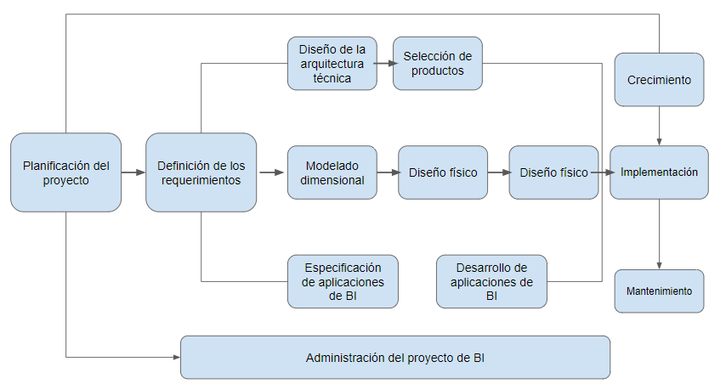

*Fuente:* Elaborado a partir de Kimball et al. (2013)

# **2.2.9 Consideraciones éticas**

Para garantizar la integridad y ética del proceso investigativo, se han delineado rigurosos criterios. La investigación debe ser metodológicamente robusta para evitar el desperdicio de tiempo de los participantes y asegurar la obtención de resultados fiables. Asimismo, se procurará una selección equitativa e imparcial de los participantes, sin sesgos ni preferencias personales que puedan distorsionar los hallazgos. Se adherirá estrictamente al principio del consentimiento informado, proporcionando a todos los participantes información detallada sobre los objetivos, procedimientos y posibles riesgos o beneficios del estudio. Solo aquellos que otorguen su consentimiento de manera voluntaria serán incluidos. Los datos recolectados serán empleados exclusivamente con fines académicos y se garantizará la confidencialidad de la información, en concordancia con las políticas de la entidad involucrada. Se implementarán medidas para proteger la privacidad e identidad de los participantes, asegurando un manejo ético y responsable de la información.

CAPÍTULO III:

RESULTADOS

# **3.1. Fase I: Planificación del proyecto**

## **3.1.1. Título del proyecto**

Implementación de inteligencia de negocios para agilizar la toma de decisiones en el laboratorio clínico Microclin S R LTD

## **3.1.2. Introducción al proyecto**

Este proyecto plantea la implementación de una solución de inteligencia de negocios en el laboratorio clínico Microclin SRLTD, con el fin de agilizar la toma de decisiones gerenciales. La propuesta incluye la optimización en la gestión de datos, la generación de reportes estadísticos y la mejora en la satisfacción del usuario, de la metodología de Ralph Kimball.

## **3.1.3. Objetivos**

* Agilizar la búsqueda de información específica
* Agilizar la generación de reportes estadísticos
* Aumentar la satisfacción de los usuarios

## **3.1.4. Alcance o ámbito de implementación**

El presente proyecto de investigación involucró al laboratorio clínico Microclin SRLTD, ubicado en Trujillo. Se utilizó como principal recurso la vasta cantidad de datos acumulados en el laboratorio. La gerencia pudo acceder a diversos reportes estadísticos y analíticos mediante el uso de herramientas de inteligencia de negocios como Power BI. La investigación se inició al definir los requerimientos del sistema y concluyó con el diseño e implementación de tableros de control y procesos de ETL para optimizar la toma de decisiones y mejorar la eficiencia operativa.

## **3.1.5. Metodología de implementación**

Según Salim et al. (2020), “La metodología de Ralph Kimball es ampliamente utilizada para implementar sistemas de data warehouse en empresas, ya que facilita la creación de tablas dimensionales que organizan la información de manera estructurada y eficiente”. Para la implementación de inteligencia de negocios en este proyecto, se ha optado por utilizar la metodología de Kimball, detallada en la Figura 8.

## **3.1.6. Diseño de la solución**

### **3.1.6.1. Metodología de desarrollo**

Con el fin de gestionar eficientemente el ciclo de vida de la implementación de BI y fortalecer la comunicación entre el equipo de desarrollo y los interesados del negocio, en este proyecto de investigación se adoptará el enfoque Scrum, aportando así una metodología ágil para el desarrollo del proyecto.

#### **3.1.6.1.1. Definición de los roles**

Los roles para el presente proyecto se detallan en la tabla 18

Tabla 19  
*Roles de Scrum para el proyecto BI*

|  |  |  |
| --- | --- | --- |
| **Rol** | **Descripción del rol** | **Encargado** |
| Product Owner | Representa a los usuarios finales dentro del proyecto, comunica sus necesidades. | Carrera Yzquierdo Kevin – **Tesista** |
| Scrum Master | Líder del proyecto. | Huamanjulca Guerrero Diego – **Tesista** |
| Development Team | Equipo encargado del desarrollo de la solución BI. | Carrera Yzquierdo Kevin - **Tesista** Huamanjulca Guerrero - **Tesista** |

### **3.1.6.2. Planificación de la ejecución del proyecto**

El objetivo de esta investigación es desarrollar una solución de inteligencia de negocios orientada al área de ventas de la empresa, con el fin de proporcionar reportes que satisfagan plenamente las necesidades de los usuarios finales. Además, se ha establecido una fecha estimada para la culminación del proyecto. Siguiendo las 12 fases del ciclo de vida del BI según la metodología de Ralph Kimball y utilizando SCRUM como marco de desarrollo, se han planificado 3 sprints que abarcan cada una de estas fases, como se muestra en la Tabla 19.

Tabla 20  
*Metodología de desarrollo adaptado a la metodología Ralph Kimball*

|  |  |
| --- | --- |
| **Sprint** | **Fase de desarrollo** |
| 1 | Planificación y diseño inicial del proyecto |
| 2 | Desarrollo de la estructura del data warehouse |
| 3 | Implementación y despliegue de data warehouse |

### **3.1.6.3. Plan de presupuesto del proyecto**

En el análisis de viabilidad económica (ANEXO K), se estimó el tiempo de desarrollo del proyecto y se calcularon indicadores como el VAN, la TIR y el B/C. Estos valores fueron establecidos para respaldar la inversión y los costos requeridos para la implementación del proyecto, además de anticipar el aumento en los beneficios que proporcionará el sistema propuesto. A continuación, se presentan los resultados resumidos:

A partir de los valores obtenidos, se determina que el proyecto es económicamente viable. El valor actual neto (VAN) asciende a S/. 12,875.70, lo cual refleja un retorno financiero positivo. Asimismo, la relación beneficio/costo (B/C) de 1.58 es superior a 1 lo que indica que por cada unidad monetaria invertida genera 0.58 soles por cada sol invertido, Finalmente, la tasa interna de retorno (TIR), con un 88.08 %, excede ampliamente la tasa del 15.14 %, lo que confirma que el proyecto generará una rentabilidad superior al costo del capital.

## **3.1.7. Estimación de tiempos**

Para estimar el tiempo de desarrollo de las doce fases de la metodología Kimball se utilizó el planning poker, el cual consiste que cada desarrollador emite un puntaje desde su perspectiva a una tarea en específico, luego se realizara un consenso general. Los puntajes se muestran en la siguiente tabla:

En la siguiente figura, se muestra cómo se utilizó planning poker para la realización de cada fase de la metodología Kimball.

Figura 9  
*Desarrollo de la estimación en el planing poker*

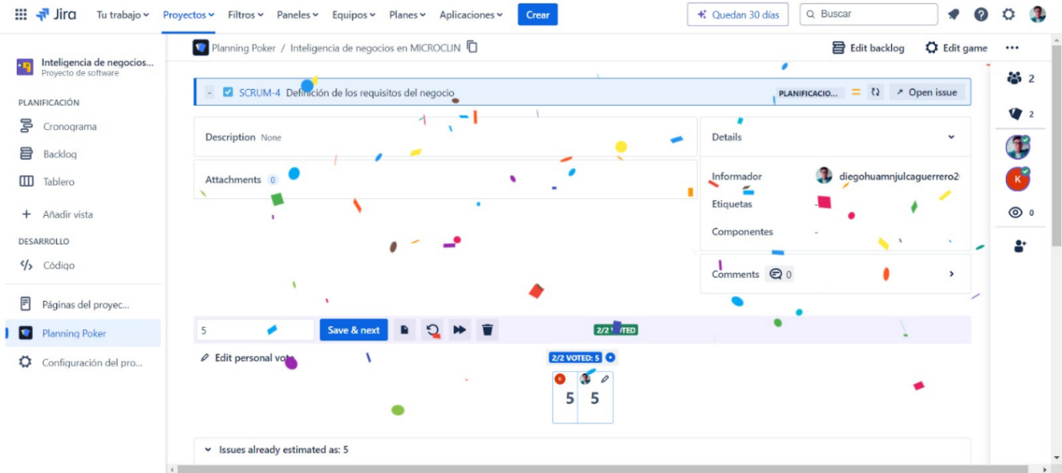

Luego de realizar el planning poker y alcanzar un consenso por cada fase, se obtuvo la siguiente estimación para cada una:

Figura 10  
*Desarrollo de la estimación en el planing poker*

A continuación, se muestra en la (Tabla 21) la puntuación y el tiempo de estimación en días:

Tabla 21  
*Estimación de puntos por días*

|  |  |  |  |
| --- | --- | --- | --- |
| Id | Fases | Puntos de fase | Tiempo de  estimación(días) |
| F1 | Planificación del proyecto | 3 | 3 |
| F2 | Definición de los requisitos del negocio | 5 | 5 |
| F3 | Diseño de la arquitectura técnica | 5 | 5 |
| F4 | Selección e instalación de herramientas | 1 | 1 |
| F5 | Modelado dimensional | 3 | 3 |
| F6 | Diseño físico de la data warehouse | 3 | 3 |
| F7 | Diseño y desarrollo del ETL | 5 | 5 |
| F8 | Implementación de data warehouse | 3 | 3 |
| F9 | Poblamiento de datos | 3 | 3 |
| F10 | Desarrollo de solución BI | 5 | 5 |
| F11 | Desarrollo de módulo de IA | 8 | 8 |
| F12 | Despliegue en la nube | 3 | 3 |
| F13 | Pruebas de aceptación de usuario | 5 | 5 |
| F14 | Mantenimiento y evolución de la data | 3 | 3 |
| **Total** | | 55 | 55 |

Luego de realizar la estimación de tiempo, se llegó a obtener 55 días en los cuales se realizó el desarrollo de la solución de inteligencia de negocio. El tiempo de desarrollo es de 2 meses y 3 semanas, calculado de la siguiente manera:

, donde TD hace referencia al tiempo de desarrollo.

Tabla 22  
*Cronograma de tareas*

|  |  |  |  |  |  |  |  |  |  |  |  |  |  |  |  |  |
| --- | --- | --- | --- | --- | --- | --- | --- | --- | --- | --- | --- | --- | --- | --- | --- | --- |
| **N°** | **Actividad/Tareas** | **Septiembre** | | | | **Octubre** | | | | **Noviembre** | | | | **Diciembre** | | |
| **S1** | **S2** | **S3** | **S4** | **S5** | **S6** | **S7** | **S8** | **S9** | **S10** | **S11** | **S12** | **S13** | **S14** | **S15** |
| **09/09/2024** | **16/09/2024** | **23/09/2024** | **30/09/2024** | **07/10/2024** | **14/10/2024** | **21/10/2024** | **28/10/2024** | **04/11/2024** | **11/11/2024** | **18/11/2024** | **25/11/2024** | **02/12/2024** | **09/12/2024** | **10/12/2024** |
| 1 | Desarrollo del cronograma |  |  |  |  |  |  |  |  |  |  |  |  |  |  |  |
| 2 | **Fase I: Planificación del proyecto** |  |  |  |  |  |  |  |  |  |  |  |  |  |  |  |
| 3 | **Fase II: Definición de los requerimientos del negocio** |  |  |  |  |  |  |  |  |  |  |  |  |  |  |  |
| 5 | Adquisición y exploración de datos |  |  |  |  |  |  |  |  |  |  |  |  |  |  |  |
| 6 | **Fase III: Diseño de la arquitectura técnica** |  |  |  |  |  |  |  |  |  |  |  |  |  |  |  |
| 7 | **Fase IV: Selección e instalación de herramientas** |  |  |  |  |  |  |  |  |  |  |  |  |  |  |  |
| 8 | **Fase V: Modelado dimensional** |  |  |  |  |  |  |  |  |  |  |  |  |  |  |  |
| 9 | **Fase VI: Diseño físico de la data warehouse** |  |  |  |  |  |  |  |  |  |  |  |  |  |  |  |
| 10 | **Fase VII: Diseño y desarrollo del ETL** |  |  |  |  |  |  |  |  |  |  |  |  |  |  |  |
| 11 | **Fase VIII: Implementación de la data warehouse** |  |  |  |  |  |  |  |  |  |  |  |  |  |  |  |
| 12 | Poblamiento de datos |  |  |  |  |  |  |  |  |  |  |  |  |  |  |  |
| 13 | **Fase IX: Desarrollo de aplicaciones BI** |  |  |  |  |  |  |  |  |  |  |  |  |  |  |  |
| 14 | Desarrollo de módulo IA |  |  |  |  |  |  |  |  |  |  |  |  |  |  |  |
| 16 | **Fase X: Despliegue en la nube** |  |  |  |  |  |  |  |  |  |  |  |  |  |  |  |
| 17 | **Fase XI: Pruebas de aceptación de usuario** |  |  |  |  |  |  |  |  |  |  |  |  |  |  |  |
| 18 | Contrastación de hipótesis |  |  |  |  |  |  |  |  |  |  |  |  |  |  |  |
| 19 | Conclusiones y recomendaciones |  |  |  |  |  |  |  |  |  |  |  |  |  |  |  |
| 20 | Presentación y sustentación final |  |  |  |  |  |  |  |  |  |  |  |  |  |  |  |
| 21 | **Fase XII: Mantenimiento y evolución de la data** |  |  |  |  |  |  |  |  |  |  |  |  |  |  |  |
| 22 | **Redacción de informe** |  |  |  |  |  |  |  |  |  |  |  |  |  |  |  |

# **3.2. Fase II: Ejecución del proyecto**

**3.2.1. Sprint 1**

En esta fase vemos el Sprint 1, y su propósito es realizar la planificación del proyecto, definir los requisitos del negocio y diseñar la arquitectura técnica. En esta etapa, se estimó el tiempo necesario para completar cada paso y se elaboró el plan del proyecto, así como la gestión de riesgos, como se muestra en la tabla 23.

Tabla 23  
*Tareas del Sprint 1*

|  |  |  |
| --- | --- | --- |
| **Sprint** | **Fase de desarrollo** | **Dias** |
| 1 | F1: Planificación del proyecto | 3 |
| F2: Definición de los requerimientos del negocio | 5 |
| F3: Diseño de la arquitectura técnica | 5 |

**3.2.1.1. Resultados del sprint**

**F1: Planificación del proyecto**

El propósito principal de este proyecto fue implementar un sistema de inteligencia de negocios para apoyar la toma de decisiones en la gestión del laboratorio de diagnóstico Microclin. En términos de alcance, el proyecto se centró en la creación de un data warehouse que facilite decisiones basadas en los datos generados por el sistema transaccional de la clínica. Este sistema permite gestionar las muestras de forma detallada, posibilitando un seguimiento preciso en cada fase del proceso.

A continuación, la tabla 24 presenta el desarrollo del escenario junto con los responsables correspondientes.

Tabla 24  
*Población de usuarios*

|  |  |  |
| --- | --- | --- |
| Puesto de trabajo | Representa | Rol |
| Gerente general | Elaborar y ejecutar estrategias de  desarrollo en el laboratorio. | Gestionar las estrategias de desarrollo y supervisar las operaciones del laboratorio. |
| Gerente técnico | Responsable de realizar los informes finales de las muestras. | Registrar y gestionar los informes finales de los análisis de muestras. |
| Asistente de gerencia | Responsable de realizar las facturaciones, cotizaciones y notificar la contaduría. | Gestionar facturación y cotizaciones; registrar y notificar a la contaduría. |
| Asistente administrativo | Responsable de registrar todas las muestras y órdenes de servicio al sistema. | Registrar todas las muestras y órdenes de servicio en el sistema de manera organizada. |
| Analista de laboratorio | Registrar la información de las pruebas microbiológicas, serología de las muestras que llegan al laboratorio. | Registrar y gestionar la información de pruebas microbiológicas y serológicas de muestras. |

Dado que las actividades ya se habían planificado previamente, para mayor referencia se recomienda consultar la Tabla 20, donde se detallan cada una de las tareas, y la Tabla 21, que contiene el cronograma con los plazos y el orden de ejecución.

**F2: Definición de los requerimientos del negocio**

## **Identificación de las fuentes de información**

Los requerimientos se recopilaron mediante entrevistas realizadas al personal administrativo, incluyendo al gerente general del laboratorio, jefes de departamentos y asistentes. Además, se proporcionaron reportes que permitieron comprender el proceso de toma de muestras y definir las métricas e indicadores necesarios para el sistema de inteligencia de negocios. A continuación, se presenta una serie de reportes proporcionados por el personal administrativo.

### **Entrevistas**

Las entrevistas estuvieron enfocadas para la obtención de información relevante del negocio por lo cual es que estuvieron dirigidas hacia la alta dirección de la empresa y el área encargada de recepción de muestras, y analistas de laboratorios.

Para el personal directivo de la empresa se les preguntó acerca de los objetivos de la empresa, así como las estrategias a aplicar con respectos a tales objetivos, definir los indicadores más importantes, así como sus medidas y dimensiones y, por último, identificar requerimientos analíticos.

Para el jefe del área de recepción de muestras, se le preguntó sobre el sistema que utiliza para ingresar los datos. Nos explicó cómo realiza el proceso de registro, detallando el procedimiento para llenar la información de cada muestra y dónde se almacena dicha información. Además, se indagó sobre los reportes generados hasta la fecha y el estado de los datos que ya se encontraban almacenados en la base de datos, los cuales han sido registrados desde hace varios años.

### **Resumen de entrevistas**

1. **Alta dirección**
2. Indicadores

* Recepción de muestras
* Enfermedades
* Análisis (PCR, serología)
* Producción avícola

1. Medidas

* Tiempo (Año - meses)
* Tipo de ave
* Tipo de muestra
* Tipo de enfermedad

1. **Jefe de TI**
2. Disponibilidad de los datos

* Base de datos: MySQL
* Sistema actual: Sistema de registro de muestras y análisis (Manual)
* Se encuentra con acceso restringido hacia algunos datos sensibles de la empresa

1. Calidad de los datos

* Discriminación de registros en mayúsculas y minúsculas
* No existe relaciones entre tablas

Figura 11  
*Reporte de muestras realizadas*

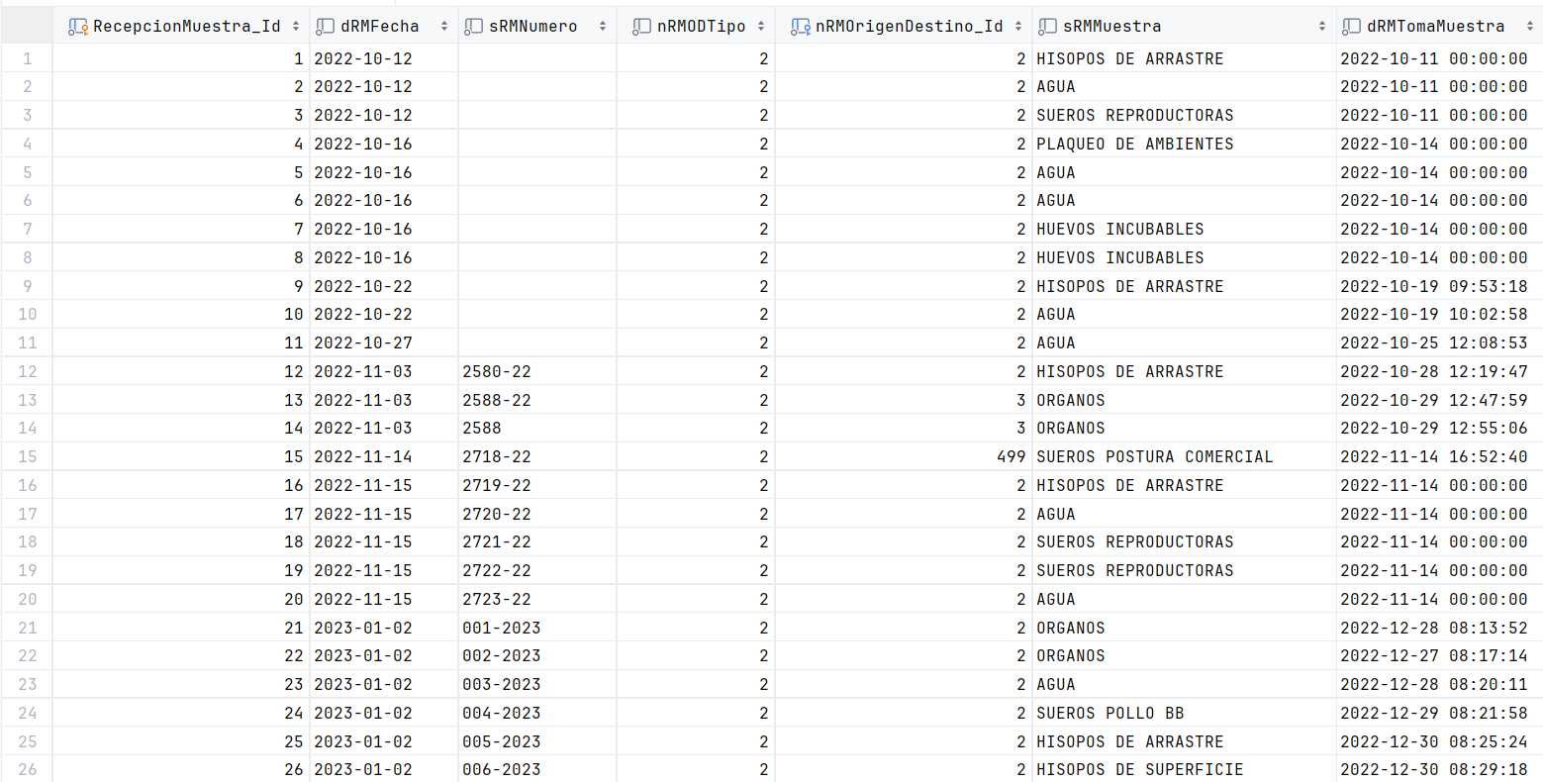

La obtención de los requerimientos es fundamental para el proyecto; por ello, a través de entrevistas y del análisis de los reportes proporcionados, se definió una serie de métricas e indicadores para el sistema de inteligencia de negocios. Los requerimientos funcionales recopilados son los siguientes:

Tabla 25  
*Muestras realizadas al mes.*

|  |  |
| --- | --- |
| **Indicador** | RF - 01 |
| **Nombre** | Muestras realizadas al mes |
| **Descripción** | Se requiere conocer la cantidad de muestras realizadas al mes |

Tabla 26  
*Tiempo de procesamiento de muestra.*

|  |  |
| --- | --- |
| **Indicador** | RF - 02 |
| **Nombre** | Tiempo de procesamiento de muestra |
| **Descripción** | Se requiere conocer la hora de inicio y la hora de fin de la muestra. |

Tabla 27  
*Muestras realizadas según cliente.*

|  |  |
| --- | --- |
| **Indicador** | RF - 03 |
| **Nombre** | Muestras realizadas según cliente. |
| **Descripción** | Se requiere conocer la cantidad de muestras realizadas por cada cliente. |

Tabla 28  
*Muestras realizadas en los servicios más utilizados*

|  |  |
| --- | --- |
| **Indicador** | RF - 04 |
| **Nombre** | Muestras realizadas en los servicios más utilizados |
| **Descripción** | Se requiere conocer la cantidad de muestras realizadas en cada servicio. |

Tabla 29  
*Muestras realizadas en áreas más demandadas*

|  |  |
| --- | --- |
| **Indicador** | RF - 04 |
| **Nombre** | Muestras realizadas en las áreas más demandadas. |
| **Descripción** | Se requiere conocer la cantidad de muestras realizadas en cada área. |

Tabla 30  
*Cotizaciones realizadas al mes.*

|  |  |
| --- | --- |
| **Indicador** | RF - 05 |
| **Nombre** | Cotizaciones realizadas al mes. |
| **Descripción** | Se requiere conocer la cantidad y el monto de cada cotización. |

Tabla 31  
*Cotizaciones realizadas por cliente especifico*

|  |  |
| --- | --- |
| **Indicador** | RF - 06 |
| **Nombre** | Cotizaciones realizadas por cliente especifico. |
| **Descripción** | Se requiere conocer la cantidad y monto de las cotizaciones realizadas según el cliente especifico. |

Tabla 32  
*Cantidad de productos y servicios con mayor cotización.*

|  |  |
| --- | --- |
| **Indicador** | RF - 07 |
| **Nombre** | Cantidad de productos y servicios con mayor cotización. |
| **Descripción** | Se requiere conocer la cantidad y el monto de producto y servicio. |

Para los requisitos no funcionales del proyecto se consideraron los siguientes aspectos:

* Rendimiento: El sistema debe procesar y generar reportes de forma rápida.
* Escalabilidad: La solución debe ser capaz de manejar un aumento en el volumen de datos sin degradación significativa en el rendimiento.
* Mantenibilidad: La solución debe ser fácil de mantener y actualizar, permitiendo la incorporación de nuevas funcionalidades o ajustes sin requerir cambios complejos en la infraestructura.
* Usabilidad: La interfaz debe ser intuitiva y fácil de usar, facilitando que el personal administrativo acceda rápidamente a la información relevante sin necesidad de capacitación extensa.
* Confidencialidad: Los datos de los pacientes y de las muestras deben ser manejados de acuerdo con las normativas de privacidad y protección de datos, asegurando que la información esté encriptada y sea confidencial.

**F3: Diseño de la arquitectura técnica**

Se procedió a realizar un sondeo de la base de datos transaccional actual del sistema para analizar su estructura y contenido. A partir de esta revisión, se elaboró un modelo físico utilizando PowerDesigner 16.

### **Base de datos transaccional**

En la figura 12 se muestra el estado de la base de datos transaccional, a su vez, en la figura 13 se muestra el modelado físico.

Figura 12  
*Modelo lógico de la base de datos relacional de Microclin*

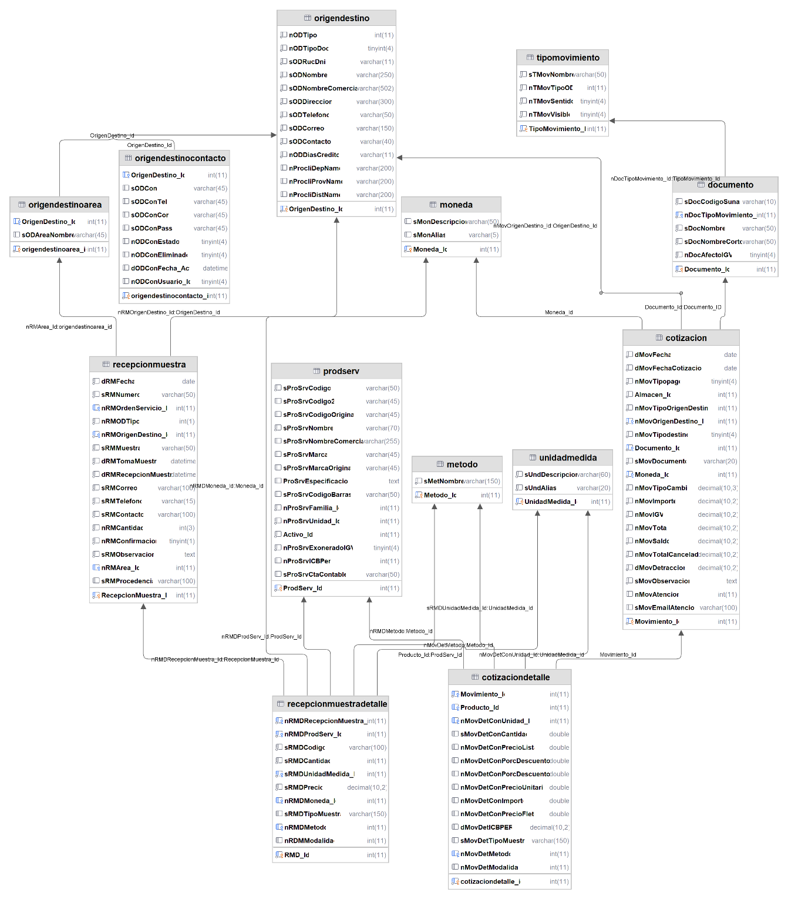

Figura 13  
*Modelo físico de la base de datos relacional de Microclin*

**3.2.2. Sprint 2**

El Sprint 2, se enfoca en la selección e instalación de herramientas, el modelado dimensional, el diseño físico del data warehouse y el desarrollo del proceso ETL. En primer lugar, se procede a la selección y configuración de las herramientas necesarias para llevar a cabo la implementación. A continuación, se desarrolla un modelo dimensional que establece las relaciones entre las tablas de hechos y dimensiones, proporcionando una estructura lógica para el análisis de datos. Posteriormente, se diseña la estructura física del data warehouse, asegurando una disposición eficiente y organizada de la información. Finalmente, se diseña y desarrolla el proceso ETL, el cual permite la extracción, transformación y carga de los datos en el sistema, garantizando su calidad y consistencia.

Tabla 33  
*Tareas del Sprint 1*

|  |  |  |
| --- | --- | --- |
| **Sprint** | **Fase de desarrollo** | **Dias** |
| 2 | F4: Selección e instalación de herramientas | 1 |
| F5: Modelado dimensional | 3 |
| F6: Diseño físico del data warehouse | 3 |
| F7: Diseño y desarrollo del ETL | 5 |

**F4: Selección e instalación de herramientas**

A continuación, se resume las herramientas BI utilizadas en el presente proyecto.

Tabla 34  
*Herramientas de instalación*

|  |  |  |
| --- | --- | --- |
| **Producto** | **Característica** | **Función** |
| Microsoft SQL Server Management Studio 20 | Herramienta de gestión de bases de datos SQL | Administrar y ejecutar consultas en bases de datos SQL Server |
| Power BI Desktop | Software de visualización de datos | Crear reportes interactivos y dashboards |
| SQL Server 2019 | Sistema de gestión de bases de datos relacional | Almacenar y gestionar datos transaccionales y analíticos |
| PowerDesigner | Herramienta de modelado de bases de datos | Diseñar modelos físicos y lógicos de bases de datos |
| SQL Server Integration Services | Herramienta de ETL | Permite la extracción, transformación y carga de datos |
| SQL Analysis Services | Plataforma de análisis multidimensional | Desarrollar y procesar modelos de análisis de datos OLAP |
| Python 3.12 | Lenguaje de programación | Automación de procesos y análisis de datos |
| Visual Studio 2022 | Entorno de desarrollo integrado (IDE) | Desarrollo y depuración de aplicaciones |
| Visual Studio Code | Editor de código fuente ligero | Edición y desarrollo de scripts y aplicaciones |

Se procedió a instalar únicamente aquellas herramientas de inteligencia de negocios necesarias para el proyecto, tales como PowerDesigner, para el modelado de bases de datos; Power BI, para la creación de reportes interactivos y dashboards; SQL Server Integration Services, que facilita los procesos de extracción, transformación y carga de datos (ETL); y SQL Analysis Services, que permite el desarrollo de modelos de análisis de datos multidimensionales (OLAP).

Figura 14  
*Instalación de PowerDesigner 16*

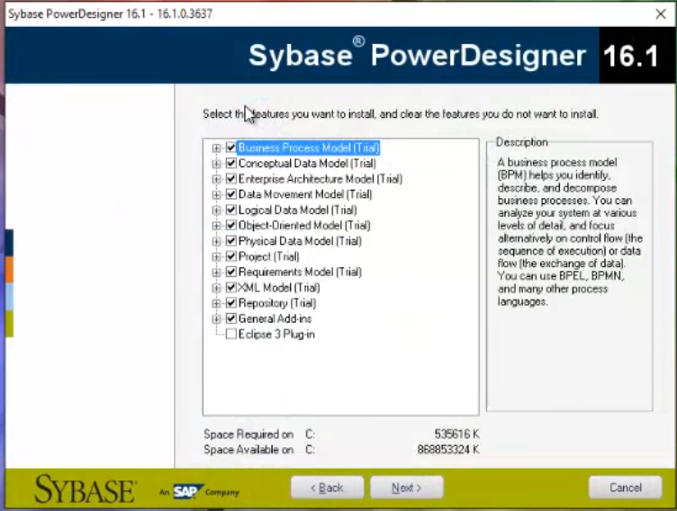

Figura 15  
*Instalación de PowerBI*

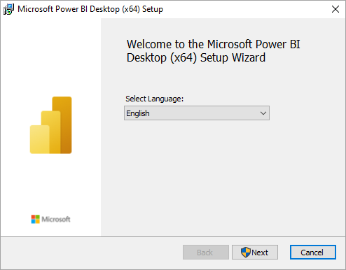

Figura 16  
*Instalación de SQL Server Integration Services*

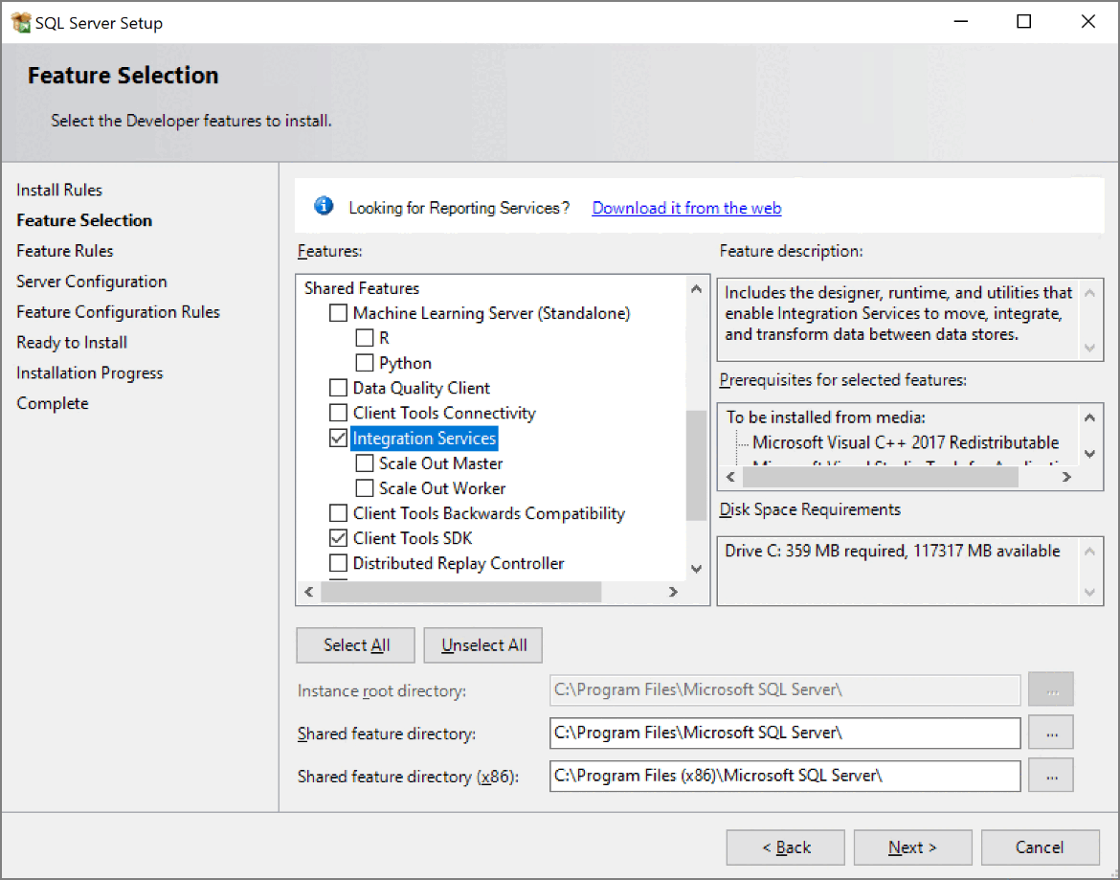

Figura 17  
*Instalación de SQL Analysis Services*

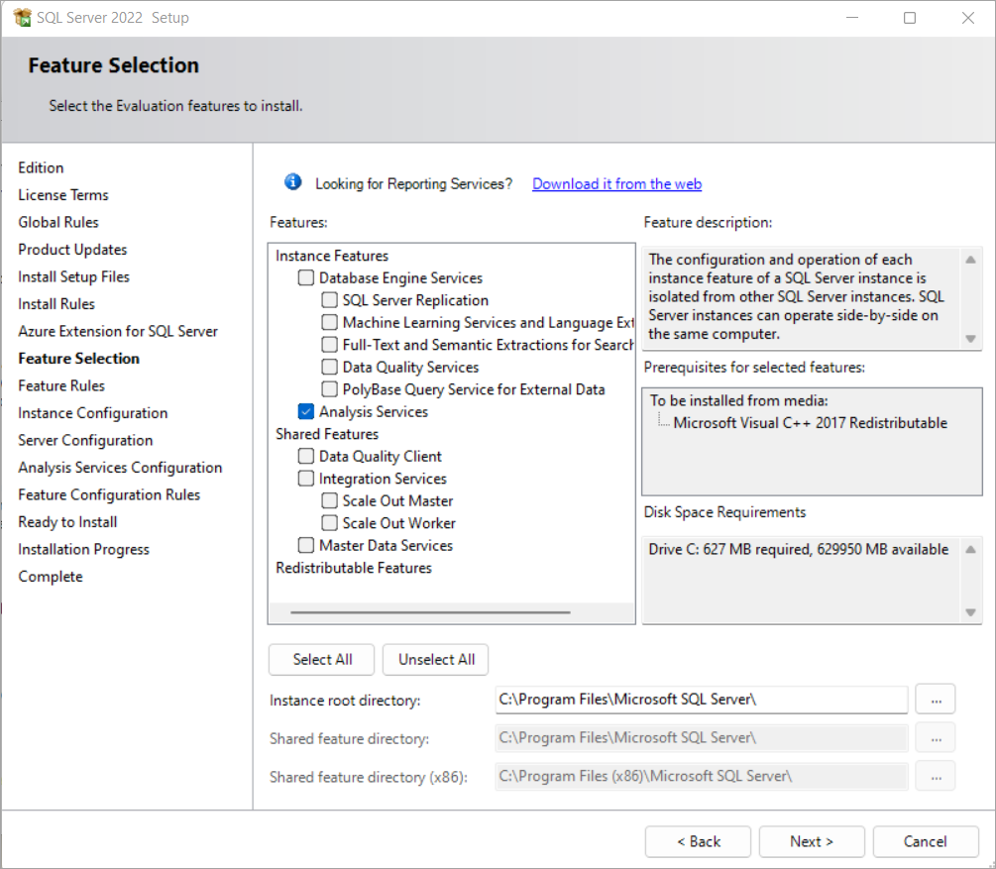

**F5: Modelado dimensional**

**Hoja de recepción de muestras**

**Proceso:** Gestión de recepción de muestras

**Estrategias:**

* Monitorear el tiempo promedio de procesamiento para identificar áreas de mejora.
* Evaluar el volumen de muestras recibidas mensualmente para ajustar la capacidad de procesamiento.
* Analizar el porcentaje de muestras de clientes habituales para mejorar la fidelización.
* Revisar el volumen de muestras de los 10 servicios más utilizados para optimizar la asignación de recursos.
* Monitorear la cantidad de muestras de las 5 áreas más demandadas para mejorar la planificación operativa.

**Indicadores:**

* Tiempo promedio de realización de muestra
* Numero de muestras realizadas al mes
* Porcentaje de muestras que pertenecen a los clientes habituales
* Total de muestras obtenidas de los 10 servicios más utilizados.
* Total de muestras obtenidas en las 5 áreas más demandadas.

Tabla 35  
*Semáforo 1: Tiempo promedio de realización de muestra*

|  |  |  |  |  |
| --- | --- | --- | --- | --- |
| **MEDIDAS** | **ESTADOS** | **INTERPRETACIÓN** |  | **EJEMPLO** |
| Tiempo promedio de realización de muestra | C ≤ 24 horas | Bueno |  | |  | | --- | | El tiempo promedio de procesamiento de las muestras fue de 23 horas, lo cual se encuentra dentro del rango óptimo, lo que refleja una buena eficiencia en el flujo de trabajo del laboratorio. |  |  | | --- | |  | |
| 25 ≤ C ≤ 48 horas | Regular |  |
| C > 48 horas | Malo |  |

Tabla 36  
*Semáforo 2: Porcentaje de muestras que pertenecen a los clientes habituales*

|  |  |  |  |  |
| --- | --- | --- | --- | --- |
| **MEDIDAS** | **ESTADOS** | **INTERPRETACIÓN** |  | **EJEMPLOS** |
| Porcentaje de muestras que pertenecen a los clientes habituales | |  | | --- | | C ≥ 70% |  |  | | --- | |  | | Bueno |  | |  | | --- | | "El 75% de las muestras provienen de clientes habituales, demostrando fidelización efectiva." |  |  | | --- | |  | |
| |  | | --- | | 40% ≤ C < 70% |  |  | | --- | |  | | Regular |  |
| |  | | --- | | C < 40% |  |  | | --- | |  | | Malo |  |

Tabla 37  
*Semáforo 3: Número de muestras realizadas al mes*

|  |  |  |  |  |  |
| --- | --- | --- | --- | --- | --- |
| **MEDIDAS** |  | **ESTADOS** | **INTERPRETACIÓN** |  | **EJEMPLOS** |
| |  | | --- | | Número de muestras recibidas al día |  |  | | --- | |  | |  | C ≥ 150 | Bueno |  | "Se recibieron 80 muestras al mes, superando el mínimo esperado de 50." |
|  | 50 ≤ C < 150 | Regular |  |
|  | C < 50 | Malo |  |

Tabla 38  
*Semáforo 4: Total de muestras obtenidas de los 10 servicios más utilizados*

|  |  |  |  |  |
| --- | --- | --- | --- | --- |
| **MEDIDAS** | **ESTADOS** | **INTERPRETACIÓN** |  | **EJEMPLOS** |
| |  | | --- | | Total, de muestras obtenidas de los 10 servicios más utilizados |  |  | | --- | |  | | C ≥ 300 | Bueno |  | "Se obtuvieron 320 muestras de los 10 servicios más utilizados, indicando alta demanda." |
| 150 ≤ C < 300 | Regular |  |
| C < 150 | Malo |  |

**Hoja de Cotización**

**Proceso: Gestión de cotizaciones**

**Estrategias:**

* Revisar el costo promedio por muestra en cotizaciones para asegurar precios competitivos
* Analizar el número de cotizaciones por cliente para identificar patrones de compra y oportunidades de fidelización.
* Monitorear el monto total de cotizaciones por departamento para enfocar los esfuerzos de ventas en los sectores más rentables.

**Indicadores:**

* Costo total de las cotizaciones por la cantidad de muestras
* Total de cotizaciones realizadas por cliente
* Monto total por departamentos que tienen más cotizaciones.

Tabla 39  
*Semáforo 1: Costo total de las cotizaciones por la cantidad de muestras*

|  |  |  |  |  |
| --- | --- | --- | --- | --- |
| **MEDIDAS** | **ESTADOS** | **INTERPRETACIÓN** |  | **EJEMPLOS** |
| |  |  |  | | --- | --- | --- | | |  | | --- | | Costo total de las cotizaciones por muestra | | | |  | | C ≤ S/.1500 | Bueno |  | |  | | --- | | "El costo total por muestra fue de S/.1100, manteniéndose dentro del rango óptimo." |  |  | | --- | |  | |
| S/.1500 ≤ C ≤ S/.700 | Regular |  |
| C>S/. 1500 | Malo |  |

Tabla 40  
*Semáforo 2: Total de cotizaciones realizadas por cliente*

|  |  |  |  |  |
| --- | --- | --- | --- | --- |
| **MEDIDAS** | **ESTADOS** | **INTERPRETACIÓN** |  | **EJEMPLOS** |
| |  |  |  |  |  |  |  |  | | --- | --- | --- | --- | --- | --- | --- | --- | | |  |  |  |  |  | | --- | --- | --- | --- | --- | | |  |  | | --- | --- | | Total, de cotizaciones realizadas por cliente | | |  | | | |  | | | |  | | C ≥ 6 | Bueno |  | |  |  |  |  |  | | --- | --- | --- | --- | --- | | |  |  | | --- | --- | | "El cliente ha solicitado 7 cotizaciones, lo cual refleja interés sostenido en los servicios." | | |  | | | |  | |
| 3 ≤ C < 10 | Regular |  |
| C<3 | Malo |  |

Tabla 41  
*Semáforo 3: Monto total por departamentos que tienen más cotizaciones*

|  |  |  |  |  |
| --- | --- | --- | --- | --- |
| **MEDIDAS** | **ESTADOS** | **INTERPRETACIÓN** |  | **EJEMPLOS** |
| |  |  |  |  |  | | --- | --- | --- | --- | --- | | |  |  |  | | --- | --- | --- | | |  | | --- | | Monto total de cotizaciones por departamento |  |  | | --- | |  | |  |  | | --- | |  | |  |  | | --- | |  | | C ≥S/.50,000 | Bueno |  | |  |  |  | | --- | --- | --- | | |  | | --- | | "El departamento generó cotizaciones por S/.55,000, lo que indica alta demanda y oportunidad de crecimiento." |  |  | | --- | |  | |  |  | | --- | |  | |
| S/.30,000 ≤ C < S/.50,000 | Regular |  |
| C < S/.30,000 | Malo |  |

* + 1. **Análisis dimensional final**
       1. **Muestras**

En la siguiente figura se tiene el análisis dimensional final de los contratos de las muestras con sus respectivas dimensiones.

Figura 18  
*Análisis dimensional final de las recepciones de muestra*

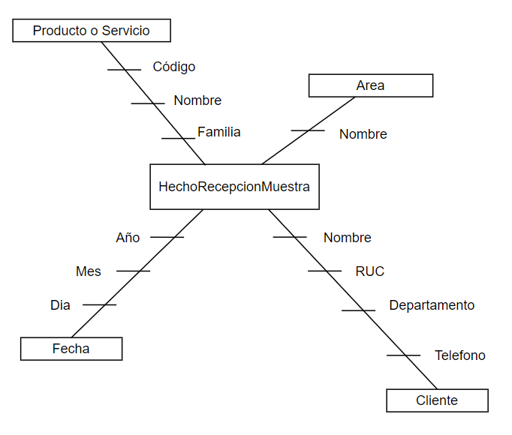

* + - 1. **Cotizaciones**

En la siguiente figura es que se tiene el análisis dimensional final de las cotizaciones con sus respectivas dimensiones.

Figura 19  
*Análisis dimensional final de las cotizaciones de muestra*

### **Definición de tabla hechos**

* + - 1. **Hecho recepción de muestras**

Se muestra el modelo lógico de hecho cotización modelado en PowerDesigner en la siguiente figura.

Figura 20  
*

* + - 1. **Hecho cotización**

Se muestra el modelo lógico de hecho cotización modelado en PowerDesigner en la siguiente figura.

Figura 21  
*

# REFERENCIAS BIBLIOGRÁFICAS

Agudelo, J. (2020). *Data lakes: aplicaciones, herramientas y arquitecturas* [Universidad Tecnológica de Pereira]. https://hdl.handle.net/11059/12186

Alarcón, J. (2024). *Predicción de la aceptación de pedidos por parte de los repartidores en la industria de entregas a domicilio utilizando machine learning*. http://hdl.handle.net/20.500.12404/28670

Altarawneh, H., & Tarawneh, M. (2023). Business Intelligence and Information System Management: A Conceptual View. *Journal of System and Management Sciences*, *13*(2), 31 – 44. https://doi.org/10.33168/JSMS.2023.0203

Arias, J., & Covinos, M. (2021). *Diseño y metodología de la investigación* (Enfoques Consulting, Ed.; 1st ed.).

Azzabi, S., Alfughi, Z., & Ouda, A. (2024). Data Lakes: A Survey of Concepts and Architectures. *Computers*, *13*(7), 183. https://doi.org/10.3390/computers13070183

Bustos, S., & Mosquera, V. (2013a). *Análisis, diseño e implementación de una solución BUSINESS INTELLIGENCE para la generación de indicadores y control de desempeño, en la empresa OTECEL S.A, utilizando la metodología HEFESTO V2.0* [ESCUELA POLITÉCNICA DEL EJÉRCITO]. http://repositorio.espe.edu.ec/handle/21000/6305

Bustos, S., & Mosquera, V. (2013b). *Análisis, diseño e implementación de una solución BUSINESS INTELLIGENCE para la generación de indicadores y control de desempeño, en la empresa OTECEL S.A, utilizando la metodología HEFESTO V2.0*. http://repositorio.espe.edu.ec/handle/21000/6305

Castro, G., Aitken, H., & Calvanapon, A. (2023). Business Intelligence Tools for a Digital Services Company in Peru, 2022. *International Journal of Business Intelligence Research*, *14*(1). https://doi.org/10.4018/IJBIR.318330

Cevallos, D. (2017a). *Solución ágil de Business Intelligence para información contable gubernamental, utilizando bases de datos columnares y herramientas de Oracle Middleware. Caso de estudio CNEL EP* [Escuela Politécnica del Ejército]. http://repositorio.espe.edu.ec/handle/21000/13535

Cevallos, D. (2017b). *Solución ágil de Business Intelligence para información contable gubernamental, utilizando bases de datos columnares y herramientas de Oracle Middleware. Caso de estudio CNEL EP*. http://repositorio.espe.edu.ec/handle/21000/13535

Cuzco Odaguri, J. K., Ugaz Vitteri, F. M., & Cuzco Odaguri, J. K. (2020). Desarrollo de una solución de inteligencia de negocios para la mejora en el análisis de información en las áreas de admisión y laboratorio del Centro Médico Pacifico del Norte de la ciudad de Trujillo usando la arquitectura tecnológica de Pentaho BI y la metodología de Larissa Moss. *Universidad Privada Antenor Orrego*. https://repositorio.upao.edu.pe/handle/20.500.12759/6888

Daza, A., De la Paz, E., & Cajas, Y. (2024). Impact of business intelligence on incident management in the control center of a security company. *Bulletin of Electrical Engineering and Informatics*, *13*(1), 422–435. https://doi.org/10.11591/eei.v13i1.5819

Fang, H. (2015). Managing data lakes in big data era: What’s a data lake and why has it became popular in data management ecosystem. *2015 IEEE International Conference on Cyber Technology in Automation, Control, and Intelligent Systems (CYBER)*, 820–824. https://doi.org/10.1109/CYBER.2015.7288049

Huaire, E., Maquina, R., Llanos, K., Herrera, Á., Rodríguez, J., & Villamar, R. (2022). *Tesis fácil. El arte de dominar el método científico* (1st ed.). Analéctica.

Inmon, B. (2016). *Data Lake Architecture: Designing the Data Lake and Avoiding the Garbage Dump* (1st ed.). Technics Publications, LLC.

Khare, I., Rodrigues, L., Gulvady, S., Bhakta, S., Nair, G., & Hussain, A. (2023). Impact of Business Intelligence on Company Performance: A System Dynamics Approach. *Folia Oeconomica Stetinensia*, *23*(2), 183 – 203. https://doi.org/10.2478/foli-2023-0026

Kimball, R., Ross, M., Thornthwaite, W., Mundy, J., & Becker, B. (2008). *The Data Warehouse Lifecycle Toolkit* (2nd ed.). Wiley Publishing.

Mallma, R. (2023). *Implementación de inteligencia de negocios para optimizar la toma de decisiones en el área de ventas de una empresa de telecomunicaciones* [Universidad Nacional Mayor de San Marcos]. https://hdl.handle.net/20.500.12672/20732

Martín, M. (2022). *Implementación de un Data Lake para la centralización de datos analíticos y transaccionales en la empresa Belcorp* [Universidad Nacional Mayor de San Marcos]. https://hdl.handle.net/20.500.12672/18783

Martínez, M. (2018). *Desarrollo de un data lake para la gestión de datos sobre navegación marítima Alumno: Miguel de la Fuente Muñoz*. https://uvadoc.uva.es/handle/10324/30529

Nambiar, A., & Mundra, D. (2022). An Overview of Data Warehouse and Data Lake in Modern Enterprise Data Management. In *Big Data and Cognitive Computing* (Vol. 6, Issue 4). MDPI. https://doi.org/10.3390/bdcc6040132

Parente, S. (2021). *The Design of a Data Lake architecture for the healthcare use case: problems and solutions* [Politectnico Milano]. https://hdl.handle.net/10589/182663

Parra, N. (2017). *Optimización de procesos soportado en Business Intelligence (BI): Caso empresa Hevaran SAS* [UNIVERSIDAD CATÓLICA DE COLOMBIA]. http://hdl.handle.net/10983/16298

Picon, R., & Yarleque, J. (2018). *Implementación de inteligencia de negocios, para optimizar la toma de decisiones en el área de dirección de planta cosméticos de la empresa Yanbal International*. https://hdl.handle.net/20.500.13067/694

Puente, M. (2019). *Desarrollo de un tablero de control de indicadores para el área de homologación de equipos de una empresa de telecomunicaciones* [Universidad de las Américas]. http://dspace.udla.edu.ec/handle/33000/10781

Ruíz, J. (2019). *Comparación de herramientas ETL de código abierto* [Universidad Nacional de Colombia]. https://repositorio.unal.edu.co/handle/unal/69685

Ruiz, S., & Salazar, R. (2023). *Implementación de herramientas de Business Intelligence para mejorar la toma de decisiones en la empresa Konecta Perú* [Universidad Tecnológica del Perú]. https://hdl.handle.net/20.500.12867/8133

Salim, K., Damayanti, L., Puspita, M., Liujaya, S., & Girsang, A. (2020). Data warehouse using Kimball approach in computer maniac. *IOP Conference Series: Materials Science and Engineering*, *725*(1). https://doi.org/10.1088/1757-899X/725/1/012099

Santoyo, A. (2022a). *Implementación de Business Intelligence para el control de inventario en accesorios tecnológicos de la empresa Servicell, Comas* [Universidad César Vallejo]. https://hdl.handle.net/20.500.12692/100234

Santoyo, A. (2022b). *Implementación de Business Intelligence para el control de inventario en accesorios tecnológicos de la empresa Servicell, Comas*. https://hdl.handle.net/20.500.12692/100234

Sousa, M., & Dias, I. (2020). Business intelligence for human capital management. *International Journal of Business Intelligence Research*, *11*(1), 38–49. https://doi.org/10.4018/IJBIR.2020010103

Valera, E., & Quispe, J. (2017a). *Solución de inteligencia de negocios en la nube bajo la plataforma de Microsoft Azure y Power Bi para el proceso de ventas de la Empresa Book Center S.A.C.* [Universidad Privada Antenor Orrego]. https://hdl.handle.net/20.500.12759/2811

Valera, E., & Quispe, J. (2017b). *Solución de inteligencia de negocios en la nube bajo la plataforma de Microsoft Azure y Power Bi para el proceso de ventas de la Empresa Book Center S.A.C.* https://hdl.handle.net/20.500.12759/2811

Wei, H., & Aengwanich, W. (2012). Biosecurity evaluation of poultry production cluster (PPCs) in Thailand. *International Journal of Poultry Science*, *11*(9). https://doi.org/10.3923/ijps.2012.582.588

# 

# ANEXOS

## **ANEXO A: BPMN**

## **ANEXO B: Lluvia de ideas**

## 

## **ANEXO C: Diagrama de Pareto**

1. **Frecuencia de datos**

**Tabla 1**

*Frecuencia de datos para el diagrama de Pareto*

|  |  |  |  |  |  |
| --- | --- | --- | --- | --- | --- |
| **CODIGO** | **POSICION REAL** | **INCIDENCIA ORDENADA** | **FRECUENCIA** | **PARTICIPACION PORCENTUAL** | **PARTICIPACION PORCENTUAL ACUMULADA** |
| P2 | 1 | Procesos no virtualizados | 20 | 24% | 24% |
| P1 | 2 | Retraso en la visualización de información | 30 | 16% | 39% |
| P6 | 3 | Desperdicio de tiempo en la búsqueda de datos | 14 | 14% | 54% |
| P5 | 4 | Lentitud en la elaboración de reportes estadísticos | 15 | 14% | 68% |
| P3 | 5 | Ineficiente gestión de datos | 18 | 12% | 80% |
| P4 | 6 | insatisfacción de los usuarios | 18 | 11% | 91% |
| P7 | 7 | Ineficiente toma de decisiones | 12 | 9% | 100% |
|  |  |  |  |  |  |

1. **Diagrama de Pareto**

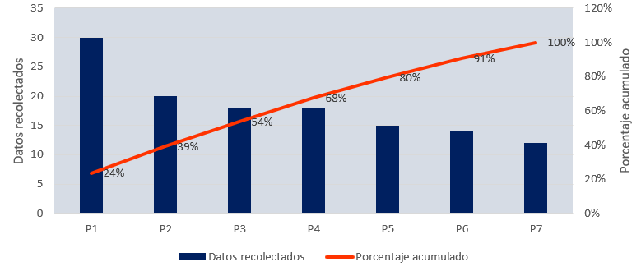

## **ANEXO D: Diagrama de Ishikawa**

## 

## **ANEXO E: Árbol de problemas**

## 

## **ANEXO F: Árbol de Objetivos**

## **ANEXO G: Matriz de operacionalización de variables**

|  |  |  |  |  |  |
| --- | --- | --- | --- | --- | --- |
| **Variable** | **Definición conceptual** | **Definición operacional** | **Dimensión** | **Indicador** | **Escala de medición** |
| **Independiente:** Inteligencia de negocios | La inteligencia de negocios como el uso de datos y análisis para tomar decisiones estratégicas, enfatizando el análisis descriptivo, predictivo y prescriptivo para mejorar la toma de decisiones empresariales. (Davenport, 2007) | Se mide a través de la metodología y su aplicación en la organización, evaluando cómo las herramientas y procesos de inteligencia de negocios impactan en la toma de decisiones estratégicas. | Requerimientos | Número de requerimientos | Escala de ordinalidad - Unidad |
|  |
| Funcionalidad | Cantidad de requerimiento completados | Escala de ordinalidad - Unidad |  |
|  |
| **Dependiente**: Toma de decisiones en el laboratorio clínico Microclin | La toma de decisiones administrativas en laboratorios La gestión administrativa en laboratorios la calidad, identificando y mitigando errores mediante la evaluación y mejora continua de procesos y riesgos. (Eliza y Minodora, 2015) | Se mide a través de la búsqueda de información, generación de reportes, satisfacción de usuarios tomados en base a los datos y reportes generados por el sistema de inteligencia de negocios implementado. | Búsqueda de información | Tiempo de búsqueda | Escala de razón - Tiempo (Segundos) |  |
| Generación de reportes | Tiempo de generación de reportes | Escala de razón - Tiempo (Segundos) |  |
| Satisfacción de usuarios | Nivel de satisfacción | Escala de ordinalidad - Escala de Likert (de 1 a 5) |  |

## **ANEXO H: Matriz de consistencia**

|  |  |  |  |  |  |  |  |  |
| --- | --- | --- | --- | --- | --- | --- | --- | --- |
| **Problema** | **Objetivos** | **Hipótesis** | **Variables e indicadores** | | | | | |
| **Problema general:** | **Objetico general:** | **Hipótesis general:** |  | **Variable independiente:** Inteligencia de negocios | | |  |  |
| ¿De qué manera incide la inteligencia de negocios en la toma de decisiones de la gerencia del laboratorio clínico Microclin SRLTDA? | Agilizar la toma de decisiones en el laboratorio clínico Microclin SRLTD. | La implementación de una inteligencia de negocios agiliza la toma de decisiones en el laboratorio clínico Microclin SRLTDA |  | **Variable** | **Fases** | | |  |
|  | Inteligencia de negocios | 1. Planificación del proyecto | | |  |
|  | 2. Definición de los requerimientos | | |  |
|  |  | 3. Modelo dimensional | | |  |
| **Problemas específicos:** | **Objetivos específicos:** | **Hipótesis específicas:** |  | 4. Diseño físico | | |  |
| **Problema específico 1** | **Objetivo específico 1** | **Hipótesis específica 1** |  | 5. Diseño del ETL | | |  |
| ¿De qué manera incide la inteligencia de negocios en la búsqueda de información específica? | Agilizar la búsqueda de información específica | La Inteligencia de negocios agiliza la búsqueda de información específica. |  | 6. Diseño de la arquitectura | | |  |
| **Objetivo específico 2** |  | 7. Implementación | | |  |
| Agiliza la obtención de informes estadísticos | **Hipótesis específica 2** |  | 8. Pruebas, monitoreo y capacitaciones | | |  |
| **Problema específico 2** | **Objetivo específico 3** | La Inteligencia de negocios agiliza la generación de reportes estadísticos |  |  |
| ¿De qué manera incide la inteligencia de negocios en la generación de reportes estadísticos? | Aumentar la satisfacción de la gerencia. |  |  |  |  |  |  |
|  | **Hipótesis específica 3** |  | **Variable dependiente:** Toma de decisiones | |  |  |  |
| **Problema específico 3** |  | La Inteligencia de negocios aumenta la satisfacción de los usuarios |  | **Variable - Dimensión** | **Indicadores** | **Ítems** | **Escala de valores** |  |
| ¿De qué manera incide la inteligencia de negocios en la satisfacción de los usuarios? |  |  | VD: Toma de decisiones | ----- |  | (1)  Muy deficiente |  |
|  |  |  |
|  |  |  | D1: Búsqueda de información | Tiempo | [1-2] | (2)  Deficiente |  |
|  |  |  |  | Disponibilidad | [3] | (3)  Regular |  |
|  |  |  | D2. Reportes estadísticos | Tiempo de elaboración de reportes | [4-6] | (4)  Eficiente |  |
|  |  | Facilidad del sistema | [10-12] |  |
|  |  |  | D3: Satisfacción de usuarios | Nivel | [7-9] | (5)  Muy eficiente |  |
|  |  |  |  |  |
|  |  |  |  |  |  |
|  |  |  |  |  |  |  |  |  |

## **ANEXO I: Instrumento de recolección de datos**

**CONSTANCIA DE VALIDACIÓN**

**JUICIO EXPERTO SOBRE LA PERTINENCIA DEL INSTRUMENTO**

Estimado colaborador,

La presente encuesta tiene el propósito de identificar y evaluar los problemas actuales y la satisfacción de los usuarios con los servicios disponibles en el laboratorio clínico Microclin. El objetivo es desarrollar una solución tecnológica que cumpla con los requerimientos de los usuarios y de la organización.

Antes de iniciar:

* La encuesta es anónima
* Es importante que responda a todas las preguntas.
* Solo puede marcar una respuesta por pregunta.
* La escala de calificación es la siguiente:

|  |  |  |  |  |  |
| --- | --- | --- | --- | --- | --- |
| **ESPECIFICACIÓN** | **DESCRIPCIÓN** | | | | |
| **Nivel** | Muy malo | Malo | Regular | Bueno | Muy bueno |
| **Puntaje** | 1 | 2 | 3 | 4 | 5 |
| **Mnemónico** | MM | M | R | B | MB |

Se agradece su total sinceridad al participar en este cuestionario. Recuerde marcar con un aspa (X) la respuesta que considere adecuada.

|  |  |  |  |  |  |  |  |
| --- | --- | --- | --- | --- | --- | --- | --- |
| **CUESTIONARIO** | | | | | | | |
| **VARIABLE DEPENDIENTE: INTELIGENCIA DE NEGOCIOS** | | | | | | | |
| **N°** | **DIMENSIONES** | **PREGUNTAS** | **ESCALA** | | | | |
| **MM** | **M** | **R** | **B** | **MB** |
| **1** | **2** | **3** | **4** | **5** |
| 1 | Búsqueda de información | ¿Encuentra la información específica que necesita? |  |  |  |  |  |
| 2 | ¿Considera que el tiempo de búsqueda de información es adecuado? |  |  |  |  |  |
| 3 | ¿La información disponible cubre sus necesidades? |  |  |  |  |  |
| 4 | Generación de reportes | ¿Los informes generados cumplen con sus expectativas de precisión? |  |  |  |  |  |
| 5 | ¿El proceso para obtener informes es satisfactorio? |  |  |  |  |  |
| 6 | ¿Los informes generados son útiles para tomar decisiones? |  |  |  |  |  |
| 7 | Satisfacción | ¿Está satisfecho con la calidad de los informes generados? |  |  |  |  |  |
| 8 | ¿El acceso a los datos le ayuda a tomar decisiones adecuadas? |  |  |  |  |  |
| 9 | ¿Está satisfecho con la información proporcionada? |  |  |  |  |  |
| 10 | Sistema | ¿La herramienta que utiliza es fácil de manejar? |  |  |  |  |  |
| 11 | ¿El acceso a la información es sencillo? |  |  |  |  |  |
| 12 | ¿Los datos proporcionados son relevantes para su trabajo? |  |  |  |  |  |

**INSTRUMENTO PARA LA VALIDACIÓN**

|  |  |  |  |  |
| --- | --- | --- | --- | --- |
| **CRITERIOS** | **APRECIACIÓN CUALITATIVA** | | | |
| **EXCELENTE** | **BUENO** | **REGULAR** | **DEFICIENTE** |
| Presentación del instrumento |  |  |  |  |
| Redacción de los ítems |  |  |  |  |
| Relación de las variables con los indicadores |  |  |  |  |
| Relevancia del contenido |  |  |  |  |
| Factibilidad de aplicación |  |  |  |  |

Apreciación cualitativa:

___________________________________________________________________________________________________________________________________________________________________________________________________________________________________________________________________________________________________

Observaciones

_____________________________________________________________________________________________________________________________________________________________________________________________________________________________________________________________________________________

Validado por:

Profesión:

Lugar de Trabajo:

Cargo que desempeña:

Fecha:10/08/2024

________________________

Firma

**INSTRUMENTO DE EVALUACIÓN CUANTITATIVA**

Por favor, marque con la equis (x) la opción que considere debe aplicarse en cada ítem y realice sus observaciones, en caso lo considere.

|  |  |  |  |  |
| --- | --- | --- | --- | --- |
| **ITEM°** | **ESCALA** | | | |
| **Dejar (1)** | **Modificar (2)** | **Eliminar (3)** | **Observaciones** |
| **1.** |  |  |  |  |
| **2.** |  |  |  |  |
| **3.** |  |  |  |  |
| **4.** |  |  |  |  |
| **5.** |  |  |  |  |
| **6.** |  |  |  |  |
| **7.** |  |  |  |  |
| **8.** |  |  |  |  |
| **9.** |  |  |  |  |
| **10.** |  |  |  |  |
| **11.** |  |  |  |  |
| **12.** |  |  |  |  |

**CONSTANCIA DE VALIDACIÓN 1**

**JUICIO EXPERTO SOBRE LA PERTINENCIA DEL INSTRUMENTO**

Estimado colaborador,

La presente encuesta tiene el propósito de identificar y evaluar los problemas actuales y la satisfacción de los usuarios con los servicios disponibles en el laboratorio clínico Microclin. El objetivo es desarrollar una solución tecnológica que cumpla con los requerimientos de los usuarios y de la organización.

Antes de iniciar:

* La encuesta es anónima
* Es importante que responda a todas las preguntas.
* Solo puede marcar una respuesta por pregunta.
* La escala de calificación es la siguiente:

|  |  |  |  |  |  |
| --- | --- | --- | --- | --- | --- |
| **ESPECIFICACIÓN** | **DESCRIPCIÓN** | | | | |
| **Nivel** | Muy malo | Malo | Regular | Bueno | Muy Bueno |
| **Puntaje** | 1 | 2 | 3 | 4 | 5 |
| **Mnemónico** | MM | M | R | B | MB |

Se agradece su total sinceridad al participar en este cuestionario. Recuerde marcar con una aspa (X) la respuesta que considere adecuada.

|  |  |  |  |  |  |  |  |
| --- | --- | --- | --- | --- | --- | --- | --- |
| **CUESTIONARIO** | | | | | | | |
| **VARIABLE DEPENDIENTE: INTELIGENCIA DE NEGOCIOS** | | | | | | | |
| **N°** | **DIMENSIONES** | **PREGUNTAS** | **ESCALA** | | | | |
| **MM** | **M** | **R** | **B** | **MB** |
| **1** | **2** | **3** | **4** | **5** |
| 1 | Búsqueda de información | ¿Encuentra la información específica que necesita? |  |  |  |  | X |
| 2 | ¿Considera que el tiempo de búsqueda de información es adecuado? |  |  | X |  |  |
| 3 | ¿La información disponible cubre sus necesidades? |  |  |  | X |  |
| 4 | Generación de reportes | ¿Los informes generados cumplen con sus expectativas de precisión? |  |  |  |  | X |
| 5 | ¿El proceso para obtener informes es satisfactorio? |  |  |  |  | X |
| 6 | ¿Los informes generados son útiles para tomar decisiones? |  |  |  |  | X |
| 7 | Satisfacción | ¿Está satisfecho con la calidad de los informes generados? |  |  | X |  |  |
| 8 | ¿El acceso a los datos le ayuda a tomar decisiones adecuadas? |  |  |  | X |  |
| 9 | ¿Está satisfecho con la información proporcionada? |  |  |  |  | X |
| 10 | Sistema | ¿La herramienta que utiliza es fácil de manejar? |  |  |  | X |  |
| 11 | ¿El acceso a la información es sencilla? |  |  |  |  | X |
| 12 | ¿Los datos proporcionados son relevantes para su trabajo? |  |  | X |  |  |

# 

**INSTRUMENTO PARA LA VALIDACIÓN**

|  |  |  |  |  |
| --- | --- | --- | --- | --- |
| **CRITERIOS** | **APRECIACIÓN CUALITATIVA** | | | |
| **EXCELENTE** | **BUENO** | **REGULAR** | **DEFICIENTE** |
| Presentación del instrumento | X |  |  |  |
| Redacción de los ítems |  | X |  |  |
| Relación de las variables con los indicadores | X |  |  |  |
| Relevancia del contenido |  | X |  |  |
| Factibilidad de aplicación | X |  |  |  |

Apreciación cualitativa:

___________________________________________________________________________________________________________________________________________________________________________________________________________________________________________________________________________________________________

Observaciones

_____________________________________________________________________________________________________________________________________________________________________________________________________________________________________________________________________________________

Validado por: Juan Luis Córdova Otero

Profesión: Ingeniero de Sistemas

Lugar de Trabajo: Universidad Nacional de Trujillo

Cargo que desempeña: Docente universitario

Fecha:10/08/2024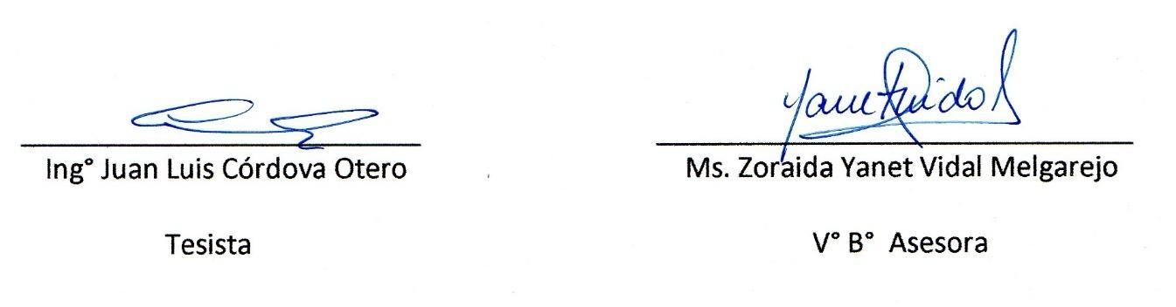

________________________

Firma

**NSTRUMENTO DE EVALUACIÓN CUANTITATIVA**

Por favor, marque con la equis (x) la opción que considere debe aplicarse en cada ítem y realice sus observaciones, en caso lo considere.

|  |  |  |  |  |
| --- | --- | --- | --- | --- |
| **ITEM°** | **ESCALA** | | | |
| **Dejar (1)** | **Modificar (2)** | **Eliminar (3)** | **Observaciones** |
| **1.** | X |  |  |  |
| **2.** | X |  |  |  |
| **3.** | X |  |  |  |
| **4.** | X |  |  |  |
| **5.** | X |  |  |  |
| **6.** | X |  |  |  |
| **7.** | X |  |  |  |
| **8.** | X |  |  |  |
| **9.** | X |  |  |  |
| **10.** | X |  |  |  |
| **11.** | X |  |  |  |
| **12.** | X |  |  |  |

**CONSTANCIA DE VALIDACIÓN 2**

**JUICIO EXPERTO SOBRE LA PERTINENCIA DEL INSTRUMENTO**

Estimado colaborador,

La presente encuesta tiene el propósito de identificar y evaluar los problemas actuales y la satisfacción de los usuarios con los servicios disponibles en el laboratorio clínico Microclin. El objetivo es desarrollar una solución tecnológica que cumpla con los requerimientos de los usuarios y de la organización.

Antes de iniciar:

* La encuesta es anónima
* Es importante que responda a todas las preguntas.
* Solo puede marcar una respuesta por pregunta.
* La escala de calificación es la siguiente:

|  |  |  |  |  |  |
| --- | --- | --- | --- | --- | --- |
| **ESPECIFICACIÓN** | **DESCRIPCIÓN** | | | | |
| **Nivel** | Muy malo | Malo | Regular | Bueno | Muy Bueno |
| **Puntaje** | 1 | 2 | 3 | 4 | 5 |
| **Mnemónico** | MM | M | R | B | MB |

Se agradece su total sinceridad al participar en este cuestionario. Recuerde marcar con una aspa (X) la respuesta que considere adecuada.

|  |  |  |  |  |  |  |  |
| --- | --- | --- | --- | --- | --- | --- | --- |
| **CUESTIONARIO** | | | | | | | |
| **VARIABLE DEPENDIENTE: INTELIGENCIA DE NEGOCIOS** | | | | | | | |
| **N°** | **DIMENSIONES** | **PREGUNTAS** | **ESCALA** | | | | |
| **MM** | **M** | **R** | **B** | **MB** |
| **1** | **2** | **3** | **4** | **5** |
| 1 | Búsqueda de información | ¿Encuentra la información específica que necesita? |  |  |  |  | X |
| 2 | ¿La búsqueda de información específica en el sistema es rápida? |  |  | X |  |  |
| 3 | ¿La información disponible cubre sus necesidades? |  |  |  |  | X |
| 4 | Generación de reportes | ¿Los informes generados cumplen con sus expectativas de precisión? |  |  |  |  | X |
| 5 | ¿El proceso para obtener informes es satisfactorio? |  |  |  |  | X |
| 6 | ¿Los informes generados son útiles para tomar decisiones? |  |  |  |  | X |
| 7 | Satisfacción | ¿Está satisfecho con la calidad de los informes generados? |  |  |  | X |  |
| 8 | ¿El acceso a los datos le ayuda a tomar decisiones adecuadas? |  |  |  | X |  |
| 9 | ¿Está satisfecho con la información proporcionada? |  |  | X |  |  |
| 10 | Sistema | ¿La herramienta que utiliza es fácil de manejar? |  |  |  |  | X |
| 11 | ¿El acceso a la información es sencilla? |  |  |  |  | X |
| 12 | ¿Los datos proporcionados son relevantes para su trabajo? |  |  |  | X |  |

# 

**INSTRUMENTO PARA LA VALIDACIÓN**

|  |  |  |  |  |
| --- | --- | --- | --- | --- |
| **CRITERIOS** | **APRECIACIÓN CUALITATIVA** | | | |
| **EXCELENTE** | **BUENO** | **REGULAR** | **DEFICIENTE** |
| Presentación del instrumento |  | X |  |  |
| Redacción de los ítems |  | X |  |  |
| Relación de las variables con los indicadores |  | X |  |  |
| Relevancia del contenido |  | X |  |  |
| Factibilidad de aplicación |  | X |  |  |

Apreciación cualitativa:

___________________________________________________________________________________________________________________________________________________________________________________________________________________________________________________________________________________________________

Observaciones

_____________________________________________________________________________________________________________________________________________________________________________________________________________________________________________________________________________________

Validado por: Franklin Alexis Diaz Diaz

Profesión: Ingeniero de Sistemas

Lugar de trabajo: Universidad Nacional de Trujillo

Cargo que desempeña: Docente universitario

Fecha:10/08/2024

________________________

Firma

**INSTRUMENTO DE EVALUACIÓN CUANTITATIVA**

Por favor, marque con la equis (x) la opción que considere debe aplicarse en cada ítem y realice sus observaciones, en caso lo considere.

|  |  |  |  |  |
| --- | --- | --- | --- | --- |
| **ITEM°** | **ESCALA** | | | |
| **Dejar (1)** | **Modificar (2)** | **Eliminar (3)** | **Observaciones** |
| 1. | X |  |  |  |
| 2. |  | X |  | Borrar la palabra específica |
| 3. | X |  |  |  |
| 4. | X |  |  |  |
| 5. | X |  |  |  |
| 6. | X |  |  |  |
| 7. | X |  |  |  |
| 8. | X |  |  |  |
| 9. | X |  |  |  |
| 10. | X |  |  |  |
| 11. | x |  |  |  |
| 12. | X |  |  |  |

**CONSTANCIA DE VALIDACIÓN 3**

**JUICIO EXPERTO SOBRE LA PERTINENCIA DEL INSTRUMENTO**

Estimado colaborador,

La presente encuesta tiene el propósito de identificar y evaluar los problemas actuales y la satisfacción de los usuarios con los servicios disponibles en el laboratorio clínico Microclin. El objetivo es desarrollar una solución tecnológica que cumpla con los requerimientos de los usuarios y de la organización.

Antes de iniciar:

* La encuesta es anónima
* Es importante que responda a todas las preguntas.
* Solo puede marcar una respuesta por pregunta.
* La escala de calificación es la siguiente:

|  |  |  |  |  |  |
| --- | --- | --- | --- | --- | --- |
| **ESPECIFICACIÓN** | **DESCRIPCIÓN** | | | | |
| **Nivel** | Muy malo | Malo | Regular | Bueno | Muy Bueno |
| **Puntaje** | 1 | 2 | 3 | 4 | 5 |
| **Mnemónico** | MM | M | R | B | MB |

Se agradece su total sinceridad al participar en este cuestionario. Recuerde marcar con una aspa (X) la respuesta que considere adecuada.

|  |  |  |  |  |  |  |  |
| --- | --- | --- | --- | --- | --- | --- | --- |
| **CUESTIONARIO** | | | | | | | |
| **VARIABLE DEPENDIENTE: INTELIGENCIA DE NEGOCIOS** | | | | | | | |
| **N°** | **DIMENSIONES** | **PREGUNTAS** | **ESCALA** | | | | |
| **MM** | **M** | **R** | **B** | **MB** |
| **1** | **2** | **3** | **4** | **5** |
| 1 | Búsqueda de información | ¿Encuentra la información específica que necesita? |  |  |  |  | X |
| 2 | ¿Considera que el tiempo de búsqueda de información es adecuado? |  |  |  |  | X |
| 3 | ¿La información disponible cubre sus necesidades? |  |  |  |  | X |
| 4 | Generación de reportes | ¿Los informes generados cumplen con sus expectativas de precisión? |  |  |  |  | X |
| 5 | ¿El proceso para obtener informes es satisfactorio? |  |  |  |  | X |
| 6 | ¿Los informes generados son útiles para tomar decisiones? |  |  |  |  | X |
| 7 | Satisfacción | ¿Está satisfecho con la calidad de los informes generados? |  |  |  | X |  |
| 8 | ¿El acceso a los datos le ayuda a tomar decisiones adecuadas? |  |  |  |  | X |
| 9 | ¿Está satisfecho con la información proporcionada? |  |  |  |  | X |
| 10 | Sistema | ¿La herramienta que utiliza es fácil de manejar? |  |  |  |  | X |
| 11 | ¿El acceso a la información es sencilla? |  |  |  |  | X |
| 12 | ¿Los datos proporcionados son relevantes para su trabajo? |  |  |  |  | X |

# 

**INSTRUMENTO PARA LA VALIDACIÓN**

|  |  |  |  |  |
| --- | --- | --- | --- | --- |
| **CRITERIOS** | **APRECIACIÓN CUALITATIVA** | | | |
| **EXCELENTE** | **BUENO** | **REGULAR** | **DEFICIENTE** |
| Presentación del instrumento | X |  |  |  |
| Redacción de los ítems |  | X |  |  |
| Relación de las variables con los indicadores | X |  |  |  |
| Relevancia del contenido | X |  |  |  |
| Factibilidad de aplicación | X |  |  |  |

Apreciación cualitativa:

___________________________________________________________________________________________________________________________________________________________________________________________________________________________________________________________________________________________________

Observaciones

_____________________________________________________________________________________________________________________________________________________________________________________________________________________________________________________________________________________

Validado por: Robert Jerry Sánchez Ticona

Profesión: Ingeniero de Sistemas

Lugar de Trabajo: Universidad Nacional de Trujillo

Cargo que desempeña: Docente universitario

Fecha:10/08/2024

________________________

Firma

**INSTRUMENTO DE EVALUACIÓN CUANTITATIVA**

Por favor, marque con la equis (x) la opción que considere debe aplicarse en cada ítem y realice sus observaciones, en caso lo considere.

|  |  |  |  |  |
| --- | --- | --- | --- | --- |
| **ITEM°** | **ESCALA** | | | |
| **Dejar (1)** | **Modificar (2)** | **Eliminar (3)** | **Observaciones** |
| 1. | X |  |  |  |
| 2. | X |  |  |  |
| 3. | X |  |  |  |
| 4. | X |  |  |  |
| 5. | X |  |  |  |
| 6. | X |  |  |  |
| 7. | X |  |  |  |
| 8. | X |  |  |  |
| 9. | X |  |  |  |
| 10. | X |  |  |  |
| 11. | X |  |  |  |
| 12. | X |  |  |  |

## **ANEXO J: Resultados de prueba de validación**

**A. Concordancia de Kendall**

En esta prueba se tuvo en consideración las respuestas de 4 expertos, donde podemos observar sus resultados a continuación:

**Hipótesis**

**H0:** No existe concordancia entre los criterios de los expertos acerca de los atributos que se analizan.

**Ha:** Sí existe concordancia entre los criterios de los expertos acerca de los atributos que se analizan.

**Regla de decisión**

Se rechaza la H0 cuando <0.05 y se acepta Ha.

Se acepta la H0 cuando >=0.05

**Validación en R Studio**

# Cargar el paquete readxl para leer archivos Excel

library(readxl)

# Leer los datos

misDatos <- read_excel ("D:/CARRERA-HUAMANJULCA/Calculos Excel/Validacion cuestionario.xlsx", sheet = "Kendall")

# Mostrar los datos

print(misDatos)

library(irr)

# Prueba Kendall

kendall(t(misDatos), correct = TRUE)

**Salida en R Studio:**

> # Prueba Kendall

> kendall(t(misDatos), correct = TRUE)

Kendall's coefficient of concordance Wt

Subjects = 15

Raters = 4

Wt = 0.592

Chisq(14) = 33.2

**p-value = 0.00272**

Al observar el resultado podemos concluir que se rechaza H0 y se acepta Ha se puede decir que si hay conformidad entre los criterios de los expertos de acuerdo con los atributos que se analizan.

**DECISIÓN**

Después de haber hecho los cálculos respectivos se encontró que el valor de p-value es 0.00272, por ende, visualizamos que es menos que 0.05, entonces se acepta Ha y se rechaza H0.

**B. Prueba de Alpha de Cronbach**

Se realizó una prueba piloto tomando en cuenta a la población base (6 encuestados) y 9 personas anónimas obteniéndose el siguiente resultado:

**Hipótesis:**

**H0:** El instrumento de medición no presenta validez ni confiabilidad.

**Ha:** El instrumento de medición presenta validez y confiabilidad.

Utilizando R Studio, se obtuvieron los siguientes resultados:

**Entrada de instrucciones en RStudio:**

#Obtener datos

misDatos1 <- read_excel ("D:/Proyectos/Tesis_bi_microclin/Calculos Excel/Validacion cuestionario.xlsx", sheet = "Alfa")

misDatos1

# Prueba de Alfa de Cronbach

Alfa <- alpha(misDatos1)

Alfa

**Salida en R Studio:**

> # Prueba Alfa de Cronbach

> psych::alpha(base)

Reliability analysis

Call: alpha(x = misDatos1)

**raw_alpha** std.alpha G6(smc) average_r S/N ase mean sd median_r

**0.85** 0.82 0.78 0.24 4.6 0.051 3.9 0.29 0.14

95% confidence boundaries

lower alpha upper

Feldt 0.70 0.85 0.94

Duhachek 0.75 0.85 0.95

Reliability if an item is dropped:

raw_alpha std.alpha G6(smc) average_r S/N var.r med.r

P1 0.83 0.81 0.77 0.24 4.4 0.16 0.14

P2 0.83 0.81 0.77 0.24 4.4 0.16 0.14

P3 0.83 0.81 0.75 0.23 4.1 0.17 0.14

P4 0.87 0.84 0.81 0.28 5.4 0.17 0.26

P5 0.83 0.81 0.77 0.24 4.3 0.16 0.14

P6 0.85 0.83 0.79 0.26 4.8 0.16 0.26

P7 0.85 0.83 0.79 0.26 4.8 0.16 0.26

P8 0.81 0.79 0.76 0.21 3.7 0.18 0.13

P9 0.84 0.81 0.77 0.23 4.2 0.19 0.14

P10 0.84 0.81 0.77 0.23 4.2 0.19 0.14

P11 0.84 0.81 0.78 0.24 4.4 0.19 0.14

P12 0.82 0.79 0.75 0.22 3.8 0.18 0.14

P13 0.81 0.79 0.76 0.21 3.7 0.18 0.13

P14 0.85 0.81 0.76 0.23 4.2 0.19 0.14

P15 0.84 0.81 0.77 0.23 4.2 0.19 0.14

Se encontró que el valor del Alfa de Cronbach fue de 0.85, lo cual es superior a 0.80. Por lo tanto, se acepta la hipótesis alternativa (Ha) y se rechaza la hipótesis nula (H0). Esto indica que el instrumento de medición utilizado es válido y confiable, lo que sugiere que existe una correlación significativa en los datos obtenidos.

**C. Concordancia de V de Aiken**

En esta prueba se tuvo en consideración las respuestas de 4 expertos, donde podemos observar sus resultados a continuación:

**Hipótesis**

**H0:** No existe concordancia entre los criterios de los expertos acerca de los atributos que se analizan.

**Ha:** Sí existe concordancia entre los criterios de los expertos acerca de los atributos que se analizan.

**Regla de decisión**

Se rechaza la H0 cuando <0.7 y se acepta Ha.

Se acepta la H0 cuando >=0.7

Utilizando R Studio, se obtuvieron los siguientes resultados:

**Entrada de instrucciones en RStudio:**

V_Aiken <- function(puntajes, minimo, maximo){

m <- nrow(puntajes)

n <- ncol(puntajes)

k <- maximo-minimo

X <- rowSums(puntajes)/n

V <- (X-minimo)/k

return(V)

}

# Lectura de datos

library(readxl)

misDatos <- read_excel("D:/Proyectos/Tesis_bi_microclin/Calculos Excel/Validacion cuestionario.xlsx", sheet = "V-Aiken")

View(misDatos)

puntajes <- misDatos

puntajes

class(puntajes)

valores_V <- V_Aiken(puntajes,1,5)

valores_V

validezInstrumento <- mean(valores_V)

validezInstrumento

**Salida en R Studio:**

> valores_V

[1] 0.6875 0.6875 0.6250 1.0000 0.7500 0.6875 1.0000 0.7500 0.6875 0.8750 0.9375 0.9375 0.9375 0.8125 0.7500

> validezInstrumento <- mean(valores_V)

> validezInstrumento

**[1] 0.8083333**

Se encontró que el valor del coeficiente V de Aiken fue de 0.80, lo cual supera el umbral de 0.7 considerado como adecuado para establecer la validez del instrumento. Por lo tanto, se acepta la hipótesis alternativa (Ha) y se rechaza la hipótesis nula (H0). Esto indica que el instrumento de medición utilizado presenta una alta validez y confiabilidad, sugiriendo además que existe una correlación significativa en los resultados obtenidos.

**D. Concordancia de Kappa de Fleiss**

Se utilizó el coeficiente Kappa de Fleiss para evaluar el acuerdo entre 4 expertos. A continuación, se presentan sus resultados, permitiendo analizar el nivel de concordancia alcanzado.

**Hipótesis:**

**H0**: EI acuerdo es el mismo que el acuerdo casual. No hay concordancia más allá de la que se esperaría por azar.

**Ha:** EI acuerdo es diferente del acuerdo casual. Existe una concordancia significativa entre los evaluadores, es decir, la concordancia observada no es atribuible solo al azar.

**Reglas de decisión:**

Nivel de significancia = 0 => Se acepta la Ho

Nivel de significancia > 0 => Se rechaza la Ho y se acepta Ha

Nivel de significancia = 1 => Concordancia perfecta.

Utilizando R Studio, se obtuvieron los siguientes resultados:

**Entrada de instrucciones en RStudio:**

# Lectura de datos

library("readxl")

library("irr")

datokappa <- read_excel ("D:/Proyectos/Tesis_bi_microclin/Calculos Excel/Validacion cuestionario.xlsx", sheet = "Fleiss")

View(datokappa)

kappam.fleiss(datokappa)

**Salida en R Studio:**

> kappam.fleiss(datokappa)

Fleiss' Kappa for m Raters

Subjects = 14

Raters = 4

Kappa = 0.425

z = 4.91

p-value = 8.96e-07

Según los cálculos, se encontró que el valor de Kappa es de 0.425 para el análisis realizado, lo cual indica una concordancia moderada entre los evaluadores. Dado que el p-valor es de 8.96e-07, este resultado es estadísticamente significativo, se acepta la Ha y se rechaza la Ho. Esto quiere decir que existe una concordancia significativa entre los evaluadores, lo que indica que el acuerdo observado no es atribuible únicamente al azar.

**E. Prueba de Omega de McDonald**

Por otro lado, se utilizó el coeficiente Omega para evaluar la consistencia interna del cuestionario, proporcionando una medida de fiabilidad más precisa que el Alfa de Cronbach. A continuación, se presentan los resultados de esta prueba.

**Hipótesis:**

**H0:** El instrumento de medición no presenta validez ni confiabilidad.

**Ha:** El instrumento de medición presenta validez y confiabilidad.

**Reglas de decisión:**

Si el valor de Omega es menor a 0.70, se acepta Ho​: el cuestionario tiene baja fiabilidad.

Si el valor de Omega es entre 0.70 y 0.90, se acepta Ha​: el cuestionario tiene una fiabilidad adecuada.

Si el valor de Omega es mayor a 0.90, la fiabilidad es excelente.

Utilizando R Studio, se obtuvieron los siguientes resultados:

**Entrada de instrucciones en RStudio:**

# Primero cargamos los datos de Excel

library(readxl)

library(psych)

library(psychTools)

misDatos1 = read_excel ("D:/Proyectos/Tesis_bi_microclin/Calculos Excel/Validacion cuestionario.xlsx", sheet="Omega")

View(misDatos1)

x11()

om <- omega(misDatos1)

om

**Salida en R Studio:**

Alpha: 0.85

G.6: 0.84

Omega Hierarchical: 0.87

Omega H asymptotic: 0.91

Omega Total 0.95

Schmid Leiman Factor loadings greater than 0.2

g F1* F2* F3* h2 h2 u2 p2 com

P1- 0.87 0.38 0.92 0.92 0.08 0.82 1.46

P2- 0.90 0.89 0.89 0.11 0.91 1.18

P3- 0.42 -0.41 0.35 0.35 0.65 0.49 2.05

P4 0.57 0.33 0.33 0.67 0.99 1.01

P5- 0.73 -0.58 0.92 0.92 0.08 0.58 1.99

P6 0.87 0.81 0.81 0.19 0.92 1.16

P7 0.87 0.81 0.81 0.19 0.92 1.16

P8- 0.31 -0.75 0.71 0.71 0.29 0.14 1.41

P9 0.81 0.65 0.65 0.35 0.01 1.02

P10 0.53 0.84 0.98 0.98 0.02 0.28 1.71

P11- -0.57 0.34 0.34 0.66 0.00 1.05

P12- 0.34 -0.92 0.98 0.98 0.02 0.12 1.30

P13- -0.81 0.30 0.74 0.74 0.26 0.05 1.39

P14 0.68 0.74 1.01 1.01 -0.01 0.45 2.01

P15 0.53 0.84 0.98 0.98 0.02 0.28 1.71

Según los cálculos, se encontró que el valor de Omega Total es de 0.94 para el cuestionario evaluado, lo cual indica una excelente consistencia interna entre los ítems. Este valor sugiere que los ítems miden de manera coherente el mismo constructo subyacente, por lo que se acepta la hipótesis alternativa Ha​​ y se rechaza la hipótesis nula Ho ​. Esto significa que el cuestionario tiene una fiabilidad muy alta y los ítems están bien alineados en la medición del concepto deseado.

**F. Resumen prueba inferencial concordancia de jueces**

A continuación, se muestra el resumen de las pruebas realizadas anteriormente (A, C, D), mostrando su resultado y la decisión tomada de cada una.

|  |  |  |
| --- | --- | --- |
| **Prueba** | **Estadístico** | **Decisión** |
| Kendall | **0.00272** < 0.05 | Se acepta Ha |
| V de Aiken | **0.80** > 0.70 | Se acepta Ha |
| Kappa de Fleiss | **0.425** > 0.20 | Se acepta Ha |

**F. Resumen prueba inferencial consistencia interna**

A continuación, se muestra el resumen de las pruebas realizadas anteriormente (B, E), mostrando su resultado y la decisión tomada de cada una.

|  |  |  |
| --- | --- | --- |
| **Prueba** | **Estadístico** | **Decisión** |
| Alfa de Cronbach | **0.85** > 0.80 | Se acepta Ha |
| Omega de McDonald | **0.95** > 0.70 | Se acepta Ha |

## **ANEXO K: Estudio de la viabilidad económica**

En el análisis de viabilidad económica, se evaluaron los costos asociados al proyecto, con el fin de determinar la factibilidad y viabilidad de su implementación**.**

**A. Costos**

**1. Costo de inversión**

A continuación, se detallan los costos preoperativos, los cuales corresponden al valor de los activos necesarios para poner en marcha el funcionamiento del proyecto.

* 1. **Costos de hardware**

|  |  |  |  |
| --- | --- | --- | --- |
| Descripción | Cantidad | Costo Unitario (S/.) | Total (S/.) |
| Laptop Lenovo Legion Intel Core i5-9300HF CPU 2.40 GHz, 24 GB RAM | 1 | 4200.00 | 4,200.00 |
| Laptop Acer Nitro 5 Intel Core i5-9300H CPU 2.00 GHz, 16 GB RAM | 1 | 3800.00 | 3,800.00 |
| Impresora Epson EcoTank multifuncional L3250 | 1 | 720.00 | 720.00 |
| **Total** | | | **S/. 8,720.00** |

* 1. **Costos de software**

|  |  |  |  |  |
| --- | --- | --- | --- | --- |
| Descripción | Cantidad | | Costo Unitario (S/.) | Total (S/.) |
| Microsoft SQL Server Management Studio 20 | 2 | | 0.00 | 0.00 |
| Power Bi Desktop | 2 | | 0.00 | 0.00 |
| SQL Server 2019 | 2 | | 0.00 | 0.00 |
| SAP Power Designer | 2 | | 0.00 | 0.00 |
| SQL Server Integration Services | 2 | | 0.00 | 0.00 |
| SQL Analysis Services | 2 | | 0.00 | 0.00 |
| Python 3.12 | 2 | | 0.00 | 0.00 |
| **Total** | | **S/. 0.00** | | |

* 1. **Resumen de costos de inversión**

|  |  |
| --- | --- |
| Descripción | Total (S/.) |
| Costos de Hardware | S/. 8,720.00 |
| Costos de Software | S/. 0.00 |
| **Total** | **S/. 8,720.00** |

1. **Costo de desarrollo**

A continuación, se exponen los costos de desarrollo, los cuales comprenden los recursos humanos, materiales de consumo y servicios requeridos para llevar a cabo el desarrollo del proyecto.

**a. Costo de Recursos Humanos**

|  |  |  |  |  |
| --- | --- | --- | --- | --- |
| Descripción | Cantidad | Tiempo (meses) | Costo Unitario (S/.) | Total (S/.) |
| Tesistas | 2 | 2,75 | 1,025.00 | 5.637,50 |
| **Total** | | | | **S/. 5.637,50** |

**b. Materiales de consumo**

|  |  |  |  |  |
| --- | --- | --- | --- | --- |
| Descripción | Unidades | Cantidad | Costo Unitario (S/.) | Total (S/.) |
| Papel bond A4 | Millar | 1 | 16.00 | 16.00 |
| Folder manilo | Unidad | 5 | 0.8.00 | 4.00 |
| Lapicero | Unidad | 2 | 1.5.00 | 3.00 |
| Corrector | Unidad | 2 | 2.00 | 4.00 |
| Lápiz | Unidad | 2 | 1.00 | 2.00 |
| Borrador | Unidad | 2 | 1.5.00 | 3.00 |
| Botella de tinta | Unidad | 2 | 42.00 | 84.00 |
| **Total** | | | | **S/. 116.00** |

**c. Servicios**

|  |  |  |  |  |  |
| --- | --- | --- | --- | --- | --- |
| Descripción | Unidades | Consumo mensual | Tiempo (Meses) | Costo Unitario (S/.) | Total (S/.) |
| Energía eléctrica | KW | 18.66 | 2,75 | 0.7962/KW * | 40,86 |
| Internet | Horas | 160 | 2,75 | 0,2/hora | 88 |
| Transporte | Pasaje | 2.00 | 2,75 | 50.00 | 275 |
| **Total** | | | | | **S/. 403,86** |

* Según hidrandina Pacasmayo

**d. Resumen de costos de inversión**

Por consiguiente, se presenta el resumen de costo de desarrollo.

|  |  |
| --- | --- |
| Descripción | Subtotal (S/.) |
| Costo de recurso humanos | 5,638.00 |
| Costo de materiales de consumo | 116.00 |
| Costo de servicios | 403.86 |
| **Total** | **S/. 6,157.00** |

**e. Costo inicial de inversión**

Asimismo, se muestra el resumen del costo de inicial total de inversión

|  |  |
| --- | --- |
| Descripción | Subtotal (S/.) |
| Costo de inversión | 8,720.00 |
| Costo de desarrollo | 6,157.00 |
| **Total** | **S/. 14,877** |

1. **Costo de operación**

En los costos de operación es que se abarca los costos propios y adicionales porque la empresa tiene personal en el área correspondiente para la operación de los sistemas.

* 1. **Costo operacional de recursos humanos**

|  |  |  |  |  |
| --- | --- | --- | --- | --- |
| Descripción | Cantidad | Valor unitario (S/.) | Frecuencia | Subtotal (S/.) |
| Asesoría Trimestral (Ingeniero de sistemas) | 1 | 300 | 4 | 1,200.00 |
|  | **Total** | | | **S/. 1,200.00** |

* 1. **Costo operacional de recursos materiales**

|  |  |  |  |  |
| --- | --- | --- | --- | --- |
| Descripción | Unidades | Cantidad (Anual) | Costo unitario (S/.) | Subtotal (S/.) |
| Papel Bond A - 4 de 80 gr.. | Millar | 1 | 16.00 | 16.00 |
| Recarga de Tinta | Unidad | 2 | 42.00 | 84.00 |
| Otros Útiles de escritorio | Juego | 1 | 16.00 | 16.00 |
| **Total** | | | | **S/. 116.00** |

* 1. **Costo operacional de servicios**

|  |  |  |  |  |  |  |
| --- | --- | --- | --- | --- | --- | --- |
| Descripción | Unidad | Consumo mensual | Tiempo (meses) | Costo Unitario (S/.) | | Total (S/.) |
| Energía Eléctrica | KW | 18.66 | 4 | 0.7962 | 59.43 | |
| **Total** | | | | | **S/. 59.43** | |

* 1. **Depreciación**

|  |  |  |  |  |  |
| --- | --- | --- | --- | --- | --- |
| Descripción | Cantidad | Costo unitario (S/.) | Vida útil | | Subtotal  (S/.) |
| Laptop Lenovo Legion Intel Core i5-9300HF CPU 2.40 GHz, 24 GB RAM | 1 | 4200 | 0.20 | | 840 |
| Laptop Acer Nitro 5 Intel Core i5-9300H CPU 2.00 GHz, 16 GB RAM | 1 | 3900 | 0.20 | | 760 |
| Impresora Epson EcoTank multifuncional L3250 | 1 | 720 | 0.20 | | 144 |
| **Total** | | | | **S/. 1,744.00** | |

* 1. **Resumen de costos de operación**

A continuación, se muestra el resumen del costo de operación

|  |  |
| --- | --- |
| Descripción | Subtotal (S/.) |
| Costo operacional de recursos humanos | 1,200.00 |
| Costo operacional de recursos materiales | 116.00 |
| Costo operacional de servicios | 178.29 |
| Depreciación | 1,744,.00 |
| **Total** | **S/. 3,238.29** |

1. **Beneficios**

Los beneficios se refieren a las mejoras obtenidas en términos de ahorro de dinero y tiempo tras la implementación, en comparación con la situación anterior a la solución.

* 1. **Beneficios intangibles**
* Elaboración de reportes con indicadores en menos tiempo.
* Mejora en el acceso a la información, lo que favorece la toma de decisiones en los niveles más altos de la organización.
* Garantía de que la información procesada es precisa y coherente.
  1. **Beneficios tangibles**

Se consideran beneficios tangibles aquellos que se perciben de forma inmediata después de implementar la solución, tales como la reducción del personal especializado necesario y el ahorro de tiempo.

En el siguiente cuadro se especifican los parámetros utilizados para calcular el beneficio relacionado con el tiempo.

|  |  |  |  |
| --- | --- | --- | --- |
| Descripción | Sueldo Promedio (S/.) | Tiempo | Total (S/.) |
| Reducción de empleados | 1,025 | 12 | 12,300.00 |
| Ahorro en espacio físico | 500 | 12 | .6,000.00 |
| Ahorro de papelería | 30 | 12 | 360.00 |
| **Total** | | | **S/. 18,660.00** |

* 1. **Flujo de caja**

|  |  |  |  |  |
| --- | --- | --- | --- | --- |
| **Descripción** | **Año 0** | **Año 1** | **Año 2** | **Año 3** |
| **1. Costo de inversión** | **S/ 8,720.00** |  |  |  |
| A. Costos de hardware | 8,720.00 |  |  |  |
| B. Costos de software | 0.00 |  |  |  |
| **2. Costo de desarrollo** | **S/. 6,261.86** |  |  |  |
| A. Recursos humanos | 5,637,50 |  |  |  |
| B. Recursos materiales | 116,00 |  |  |  |
| C. Servicios | 403,86 |  |  |  |
| **TOTAL, INVERSIÓN** | **S/ 14,981.86** | **S/ 0.00** | **S/ 0.00** | **S/ 0.00** |
| **3. Costos operacionales** |  |  |  |  |
| A. Costos de recursos humanos |  | 1200.00 | 1200.00 | 1200.00 |
| B. Costos de materiales |  | 116.00 | 116.00 | 116.00 |
| C. Costos de energía eléctrica |  | 178.29 | 178.29 | 178.29 |
| D. Costos de depreciación |  | 1,744.00 | 1,744.00 | 1,744.00 |
| **TOTAL, COSTOS OPERACIONALES** | **S/ 0.00** | **S/ 3,238.29** | **S/ 3,555.43** | **S/ 3,555.43** |
| **4. Beneficios Tangibles** |  |  |  |  |
| A. Ahorro en horas extras |  | 12,300.00 | 12,300.00 | 12,300.00 |
| B. Ahorro en espacio físico |  | 6,000.00 | 6,000.00 | 6,000.00 |
| D. Ahorro papelería |  | 360.00 | 360.00 | 360.00 |
| **TOTAL, BENEFICIOS TANGIBLES** | **S/ 0.00** | **S/ 18,660.00** | **S/ 18,660.00** | **S/ 18,660.00** |
| **TOTAL, BENEFICIO NETO** | **-S/14,877.36** | **S/ 15,421.71** | **S/ 15,421.71** | **S/ 15,421.71** |

1. **Análisis de rentabilidad**

Para el análisis de rentabilidad, se consideraron tres de los criterios más comunes para determinar si un proyecto es viable o no.

* 1. **Valor actual neto**

Se evaluaron los ingresos y gastos del proyecto en un solo punto en el tiempo, generalmente en el periodo inicial, es decir, se trata de la suma algebraica de los valores actualizados de los costos y beneficios generados por el proyecto.

Según el flujo de caja para nuestro proyecto, mostrado en la tabla anterior se incurre en costos de inversión, desarrollo e implementación las cuales ascienden a un monto de S/. 14,877.36, el cual en el año 2024 se incurren en costos de operación de S/.3,238.29 anuales. Para determinar cuál sea la tasa de interés que se utilizó.

|  |  |
| --- | --- |
| Nombre del Banco | Tasa Anual (%) |
| BBVA | 12,57% |
| BCP | 15.14% |
| Scotiabank | 12,40% |
| Interbank | 12,06% |

Se ha considerado como periodo de evaluación de 3 años, además, durante de la entrevista con el gerente general nos comentó que la empresa usa la tasa de interés de BCP, es decir, el 15.14% para medianas empresas, consultada el día 11/10/2024.

La fórmula que se empleó para calcular el VAN es:

El valor presente de los beneficios (VPB) se calculó con la siguiente ecuación:

Dónde:

A : Total de beneficios actuales

P/A : Factor de actualización

I% : Tasa de interés

N : Número de periodos considerados

Reemplazamos en la ecuación los valores de las variables para este proyecto.

El valor presente de los costos (VPC), se calculó con la siguiente ecuación:

Dónde:

C0 : Costos de inversión, desarrollo e implantación en el año cero

A : Costo de operación anual

P/A : Factor de actualización

i% : Tasa de interés

N : Número de periodos considerados

Reemplazamos en la ecuación los valores de las variables para este proyecto.

Por otro lado, el valor actual neto es mayor que cero, lo que significa que la indica que la implantación de la solución de inteligencia de negocios que se ha propuesto es económicamente factible.

* 1. **Beneficio**

El beneficio-costo es un indicador que permite establecer si se debe o no realizar la inversión, viendo que la razón sea mayor a la unidad, entonces los beneficios son mayores que los costos. Resulta de dividir la sumatoria de los beneficios actualizados entre la sumatoria de los costos actualizados que son generados en la vida útil del proyecto.

El valor del índice B/C indica que por cada unidad monetaria invertida genera 0.58 soles por cada sol invertido, lo que indica que la implementación de la solución de la implantación de una inteligencia de negocios fue económicamente factible.

* 1. **Tasa interna de retorno (TIR)**

La tasa de rendimiento que hace indiferente al proyecto en desarrollo, es decir, aquella en la cual el Valor Actual Neto (VAN) es igual a cero, se denomina Tasa Interna de Retorno (TIR). Para evaluar la viabilidad del proyecto, se aplican las siguientes restricciones:

* Si TIR > tasa de descuento, el proyecto es aceptable.
* Si TIR < tasa de descuento, el proyecto se rechaza.

La fórmula que se empleó para calcular TIR es:

Reemplazamos en la fórmula 5:

Se obtiene que la TIR es mayor que la tasa de descuento del proyecto, significando que el desarrollo del proyecto es económicamente viable.

**d. Tiempo de recuperación de capital (TR)**

* 1. **Factibilidad del proyecto**

El proyecto fue económicamente factible pues los indicadores económicos calculados lo demuestran:

Por lo tanto, la implantación de una inteligencia de negocios, de acuerdo con los indicadores económicos queda demostrada su rentabilidad.